|  |  |
| --- | --- |
| logo (CMYK)-01 | BỘ GIÁO DỤC VÀ ĐÀO TẠO  **TRƯỜNG ĐẠI HỌC CÔNG NGHỆ TP. HCM** |

**ĐỒ ÁN CHUYÊN NGÀNH**

**XÂY DỰNG WEBSITE BÁN GEAR**

Ngành: **Công nghệ thông tin**

Chuyên ngành: **Công nghệ phần mềm**

Giảng viên hướng dẫn : **Nguyễn Hữu Trung**

Sinh viên thực hiện : **Hồ Nhựt Hào**

MSSV: 1911067282 Lớp: 19DTHE3

**Bùi Dương Quang Hoàng**

MSSV: 1911066593 Lớp: 19DTHE3

**Nguyễn Trung Nhân**

MSSV: 1911066250 Lớp: 19DTHE3

TP. Hồ Chí Minh, 2022

|  |  |
| --- | --- |
| logo (CMYK)-01 | BỘ GIÁO DỤC VÀ ĐÀO TẠO  **TRƯỜNG ĐẠI HỌC CÔNG NGHỆ TP. HCM** |

**ĐỒ ÁN CHUYÊN NGÀNH**

**XÂY DỰNG WEBSITE BÁN GEAR**

Ngành: **Công nghệ thông tin**

Chuyên ngành: **Công nghệ phần mềm**

Giảng viên hướng dẫn : **Nguyễn Hữu Trung**

Sinh viên thực hiện : **Hồ Nhựt Hào**

MSSV: 1911067282 Lớp: 19DTHE3

**Bùi Dương Quang Hoàng**

MSSV: 1911066593 Lớp: 19DTHE3

**Nguyễn Trung Nhân**

MSSV: 1911066250 Lớp: 19DTHE3

TP. Hồ Chí Minh, 2022

Mục lục

Trang phụ bìa

Lời mở đầu 6

Chương 1. TỔNG QUAN 7

1.1 Giới thiệu đề tài 7

1.2 Lý do chọn đề tài 7

1.3 Mục đích của website cần thiết kế 8

1.4 Mục đích tìm hiểu 9

1.5 Đối tượng và phạm vi 9

1.5.1 Đối tượng nghiên cứu 9

1.5.2. Phạm vi nghiên cứu 9

1.6 Nhiệm vụ tìm hiểu 10

1.7 Một số trang chính của website 10

Chương 2. CƠ SỞ LÝ THUYẾT 11

2.1 Khảo sát thực tế 11

2.1.1 Nhiệm vụ cơ bản 11

2.1.2 Chức năng 11

2.1.4 Khảo sát 12

2.2 Giới thiệu các công cụ được sử dụng 13

2.2.1 Giới thiệu về SQL Server 13

2.2.2 Giới thiệu về Visual Studio 15

2.2.3 Giới thiệu HTML/CSS 15

2.2.4 Giới thiệu về jQuery 16

2.2.5 Giới thiệu về Bootstrap 17

2.2.6 Giới thiệu về ASP.NET MVC 18

2.2.7 Thuật toán gợi ý sản phẩm NBCF 20

2.3 Xác định yêu cầu 21

2.3.1 Yêu cầu hệ thống 21

2.3.2 Yêu cầu chức năng 21

2.4 Mô hình giải pháp 22

2.4.1 Sơ đồ phân rã chức năng (BFD – Business Function Diagram) 22

2.4.2 Mô hình ERD 23

2.4.3 Mô tả các bảng quan hệ 24

2.4.4 Sơ đồ Usecase tổng quát 35

2.4.5 Database diagram 36

Chương 3. KẾT QUẢ THỰC NGHIỆM 37

3.1 Các thành phần chức năng của hệ thống 37

3.2 Thiết kế giao diện 37

3.2.1 Giao diện trang chủ 37

3.2.2 Giao diện trang chính sách giao hàng 38

3.2.3 Giao diện trang chính sách bảo mật thông tin 39

3.2.4 Giao diện trang điều khoản mua bán hàng hóa 40

3.2.5 Giao diện trang chính sách bảo hành 40

3.2.6 Giao diện trang sản phẩm 41

3.2.7 Giao diện trang đăng nhập khách hàng 41

3.2.8 Giao diện trang quên mật khẩu 42

3.2.9 Giao diện đăng ký 42

3.2.10 Giao diện trang thông tin tài khoản 43

3.2.11 Giao diện trang thay đổi mật khẩu 44

3.2.12 Giao diện trang chi tiết sản phẩm 45

3.2.13 Giao diện giỏ hàng 45

3.2.14 Giao diện hóa đơn 46

3.2.15 Giao diện đăng nhập admin 48

3.2.16 Giao diện trang chủ admin 48

3.2.17 Giao diện quản lý nhân viên 49

3.2.18 Giao diện quản lý khách hàng 50

3.2.19 Giao diện quản lý địa chỉ khách hàng 51

3.2.20 Giao diện quản lý danh mục sản phẩm 51

3.2.21 Giao diện quản lý nhà cung cấp 52

3.2.22 Giao diện quản lý sản phẩm 52

3.2.23 Giao diện quản lý hình ảnh 53

3.2.24 Giao diện quản lý giảm giá sản phẩm 53

3.2.25 Giao diện quản lý khuyến mãi 54

3.2.26 Giao diện quản lý màu sắc 54

3.2.27 Giao diện quản lý switch 55

3.2.28 Giao diện quản lý kho 55

3.2.29 Giao diện quản lý hóa đơn 56

Chương 4. KẾT LUẬN 57

4.1 Kết quả đạt được 57

4.2 Đánh giá website 57

4.2.1 Ưu điểm 57

4.2.2 Nhược điểm 57

4.3 Hướng phát triển đề tài 58

Tài liệu tham khảo 59

# Lời mở đầu

Trong thế giới hiện nay công nghệ thông tin ngày càng phát triển vượt bậc và ngày càng đạt được thành tựu to lớn trong việc phát triển kinh tế. Trên hầu hết tất cả lĩnh vực thì đều có mặt ngành công nghệ thông tin trong đó, nó đã trở thành một phần thiết yếu trong cuộc sống. Nhờ có công nghệ thông tin mà kinh tế có thể phát triển và đời sống con người được nâng cao, xã hội ngày càng tiên tiến. Việc tận dụng công nghệ thông tin vào mọi ngành nghề đã không còn là một việc quá xa lạ.

Website bán gear là trang web xây dựng nhằm đáp ứng những nhu cầu quản lý như bán hàng, lưu trữ, tìm kiếm, thống kê, … nhu cầu mua sắm của khách hàng và rất nhiều công việc một cách chính xác và nhanh chóng.

Xuất phát từ những lý do trên, cùng với sự hướng dẫn của thầy **Nguyễn Hữu Trung**, chúng em thực hiện đề tài *“Xây dựng website bán Gear”* để vận dụng những kiến thức đã được học vào thực tiễn, xây dựng một một website bán gear giúp cho người quản lý cửa hàng và đáp ứng nhu cầu mua sắm trực tuyến của khách hàng.

Do chưa có nhiều kinh nghiệm nghiên cứu, thực hành nên đề tài thực hiện còn nhiều thiếu sót, chúng em mong nhận được đóng góp ý kiến của thầy để đề tài được hoàn thiện hơn.

Chúng em xin chân thành cảm ơn!

# Chương 1. TỔNG QUAN

## 1.1 Giới thiệu đề tài

Kinh doanh - mua bán là nhu cầu không thể thiếu đối với mỗi chúng ta. Trong thời đại cạnh tranh hiện nay việc giới thiệu sản phẩm kinh doanh đến từng cá nhân với chi phí thấp, hiệu quả cao là một vấn đề nan giải của người kinh doanh, cùng với nhu cầu mua sắm của người tiêu dùng muốn sở hữu được những sản phẩm đa dạng chủng loại, đạt chất lượng, và hợp túi tiền nhưng không phải mất nhiều thời gian đến nhiều địa điểm để xem xét. Vì vậy thương mại điện tử đã được ra đời và dần dần phát triển trên toàn thế giới.

Việc phổ biến các sản phẩm của cửa hàng kinh doanh đến khách hàng thông qua các bảng thông tin đã không còn quá tối ưu, do sản phẩm ngày một đa dạng và giá cả thay đổi liên tục nên theo đó chi phí để in ấn các bản thông tin, giá cả cũng sẽ ngày càng cao dẫn đến phát sinh nhiều chi phí nhưng tính phổ biến lại không cao nên không thể đại hiệu quả tương ứng với chi phí bỏ ra. Vì vậy nhóm đã quyết định thiết kế một trang web bán hàng, cụ thể là website bán gear để phần nào có thể giải quyết các vấn đề của các cửa hàng truyền thông hiện nay.

## 1.2 Lý do chọn đề tài

Trong sự phát triển không ngừng của xã hội thì nhu cầu của con người về cuộc sống ngày càng cao. Từ ý nghĩa thực tế đó mà đã nảy sinh ra nhiều loại hình dịch vụ để phần nào đáp ứng được những nhu cầu thiết yếu cũng như sở thích của mỗi người.

Ngày nay, công nghệ thông tin đã có những bước phát triển mạnh mẽ theo cả chiều rộng lẫn chiều sâu. Máy tính điện tử không còn là một thứ phương tiện quý hiếm mà đang ngày càng trở thành một công cụ làm việc và giải trí thông dụng của con người, không chỉ ở nơi làm việc mà còn ngay cả trong gia đình. Đặc biệt là công nghệ thông tin được áp dụng trên mọi lĩnh vực kinh tế, chính trị, xã hội... Ứng dụng công nghệ thông tin và tin học hóa được xem là một trong yếu tố mang tính quyết định trong hoạt động của quốc gia, tổ chức và trong cả các cửa hàng. Nó đóng vai trò hết sức quan trọng và có thể tạo nên bước đột phá mạnh mẽ.

Mạng internet là một trong những sản phẩm có giá trị hết sức lớn lao và ngày càng trở nên một công cụ không thể thiếu, là nền tảng để truyền tải, trao đổi thông tin trên toàn cầu. Thông qua internet, chúng ta có thể thực hiện được những công việc nhanh hơn, chi phí thấp hơn so với cách thức truyền thống. Chính điều này, đã thúc đẩy sự khai sinh và phát triển của thương mại điện tử trên khắp thế giới, làm biến đổi đáng kể bộ mặt văn hóa, nâng cao đời sống con người, Trong hoạt động sản xuất, kinh doanh, thương mại điện tử đã khẳng định được xúc tiến và thúc đẩy sự phát triển của doanh nghiệp. Đối với một cửa hàng, việc quảng bả và giới thiệu sản phẩm đến khách hàng đáp ứng nhu cầu mua sắm ngày càng cao của khách hàng sẽ là cần thiết.

Vì vậy, em đã thực hiện đề tài “Xây dựng website bán gear”. Cửa hàng có thể đưa các sản phẩm lên Website của mình và quản lý Website đó, khách hàng có thể đặt mua, mua hàng của cửa hàng mà không cần đến cửa hàng, cửa hàng sẽ gửi sản phẩm đến tận tay khách hàng. Website là nơi cửa hàng quảng bá tốt nhất tất cả các sản phẩm mình bán ra.

## 1.3 Mục đích của website cần thiết kế

Khi đi xây dựng một website đầu tiên chúng ta phải hình dung ra xem chúng ta cần phải thiết kế cái gì cho website của mình. Không có định hướng và mục tiêu rõ ràng thì website có khả năng không thể phục vụ được các mục đích ban đầu, lan man và cuối cùng có thể sẽ hoàn toàn vô dụng. Thiết kế cẩn thận và định hướng rõ là chìa khóa hướng tới thành công của việc xây dựng một website. Vận dụng tổng hợp những kiến thức đã học để tiến hình thiết kế website bán hàng online nhằm giải quyết những khó khăn hiện tại của cửa hàng. Tìm hiểu thực trạng thương mại điện tử để triển khai hệ thống thương mại điện tử tại các hàng cho phù hợp. Khai phá lợi ích của Internet để hướng đến một môi trường kinh doanh toàn cầu.

Giảm chi phi bán hàng tiếp thị và giao dịch. Bằng phương tiện Internet/Web, một nhân viên bán hàng có thể giao dịch được với rất nhiều khách hàng, catalogue điện tử (electronic catalogue) trên Web phong phú hơn nhiều và thường xuyên cập nhật hơn so với catalogue in ấn truyền thống vốn chỉ là những khuôn khổ giới hạn và lỗi thời. Những lợi ích của việc tiếp cận phương tiện Internet/Web trong hầu hết các trường hợp sẽ mang lại nhiều thuận lợi và lợi ích trong kinh doanh. Thế nhưng, tại sao nhiều cửa hàng vẫn không tận dụng các tiến bộ kỹ thuật tuyệt vời của Internet. Đó chính là một số rào cản hay nói cách khác đó chính là những khó khăn khi các cửa hàng tiếp cận đến loại hình bán hàng trực tuyến này.

* Trước khi đi xây dựng một website chúng ta cần:

- Xác định đối tượng khách hàng là ai?

- Website có mục đích gi?

- Xác định rõ các chủ đề chính của website là những gi?

- Thiết lập các khối thông tin chính mà website sẽ cung cấp.

Việc xây dựng một website là cả một quá trình liên tục, nó không đơn thuần là một dự án duy nhất và một lẫn với các thông tin tỉnh. Việc biên tập, quản lý và duy trì kỹ thuật dài hạn phải bao trùm lên kế hoạch xây dựng website.

## 1.4 Mục đích tìm hiểu

Mục đích của đồ án là sử dụng công nghệ ASP.NET MVC để xây dựng được một website bán gear. Và giải quyết được các vấn đề của thương mại điện tử, các vấn đề liên quan đến việc quản lý của cửa hàng bán gear trực tuyến.

## 1.5 Đối tượng và phạm vi

### 1.5.1 Đối tượng nghiên cứu

Website bán gear được xây dựng hướng đến các đối tượng:

- Người quản trị hệ thống.

- Nhân viên của cửa hàng.

- Khách hàng muốn mua hàng.

### 1.5.2. Phạm vi nghiên cứu

Tìm hiểu ngôn ngữ HTML/CSS, thư viện Jquery, kỹ thuật lập trình, cách thức hoạt động và các đối tượng trong C#. Hiểu được cách thức hoạt động của mô hình MVC. Hiểu được cách lưu trữ dữ liệu của hệ quản trị cơ sở dữ liệu SQL Server. Sử dụng ngôn ngữ C# và hệ quản trị CSDL SQL Server, công nghệ ASP.NET và mô hình MVC để xây dựng website.

## 1.6 Nhiệm vụ tìm hiểu

- Nghiên cứu ngôn ngữ HTML/CSS, Jquery, SQL Server, MVC.

- Phân tích hệ thống

- Thiết kế hệ thống

- Cài đặt chương trình

- Kiểm thử hệ thống

## 1.7 Một số trang chính của website

- Trang chủ: Đây là trang giới thiệu về các sản phẩm nổi bật của cửa hàng.

- Trang giới thiệu: Trang này giới thiệu về cửa hàng.

- Trang liên hệ: Trang này hiển thị thông tin liên hệ với cửa hàng.

- Trang sản phẩm: Đây là trang khách hàng xem hoặc tham khảo các mặt hàng của cửa hảng có sẵn để lựa chọn.

- Trang chi tiết sản phẩm: Đây là trang khách hàng xem thông tin chi tiết về sản phẩm và thêm sản phẩm vào giỏ hàng.

- Trang đăng nhập / đăng ký / quên mật khẩu: Đây là các trang liên quan đến tài khoản của khách hàng.

- Trang giỏ hàng: Đây là trang cập nhật, xác nhận thông tin và đặt hàng.

- Trang quản trị: Đây là trang dành cho quản trị viên của website.

# Chương 2. CƠ SỞ LÝ THUYẾT

## 2.1 Khảo sát thực tế

### 2.1.1 Nhiệm vụ cơ bản

Hệ thống quản lý cửa hàng gear được xây dựng nhằm phục vụ các nhiệm vụ cơ bản sau:

- Tạo tài khoản, cấp lại mật khẩu, đăng nhập, xác thực email, gửi thông tin đơn hàng qua email

- Tự động hoá một số công việc để tiết kiệm thời gian và công sức như: mã hóa mật khẩu đăng nhập, tạo mã số phiếu đặt hàng, hóa đơn, thông tin hàng đã bán, kiểm tra hàng hoá trong kho...

- Cập nhập thông tin của các loại hàng mới vào danh sách hàng bán và không hiển thị thông tin của một số loại hàng không còn bán nữa.

- Tự động tính toán và tổng hợp lợi nhuận thu được sau mỗi ngày, mỗi tháng, mỗi năm bằng biểu đồ và có thể in báo cáo này, ....

- Khách hàng có thể tìm kiếm chi tiết thông tin hàng hoá (tên hàng hoá, mã hàng hoá, giá, số lượng,... có bán tại cửa hàng qua website).

### 2.1.2 Chức năng

Các chức năng cơ bản của hệ thống

- Quản lý tài khoản.

- Quản lý và giới thiệu sản phẩm.

- Quản lý các danh mục sản phẩm.

- Quản lý các đặc điểm của sản phẩm.

- Quản lý đơn đặt hàng.

- Quản lý hóa đơn.

- Quản lý khách hàng.

- Báo cáo thống kê doanh thu.

- Giỏ hàng.

- Gửi mail.

- Mã hóa thông tin, mật khẩu.

- Đăng nhập, đăng ký, quên mật khẩu, xác thực email, thay đổi thông tin tài khoản và mật khẩu.

### 2.1.4 Khảo sát

Qua khảo sát thực tế chúng em được biết

- Quản lý khách hàng: Mỗi khách hàng sẽ đăng ký một tài khoản để quản lý các thông tin sau đây: Họ tên, địa chỉ, điện thoại, email, tên đăng nhập, mật khẩu, ngày lập tài khoản.

- Quản lý mặt hàng: Mỗi mặt hàng được quản lý những thông tin: Tên mặt hàng, đơn giá, số lượng, hình ảnh, mô tả, đặc điểm, …

- Quá trình đặt hàng của khách hàng: Khách hàng xem và lựa chọn mặt hàng cần mua. Sau khi lựa chọn xong, khách hàng sẽ xác nhận phiếu đặt hàng và bộ phận bán hàng sẽ tiến hành lập đơn hàng của khách. Sau khi tiếp nhận yêu cầu trên, bộ phận này sẽ làm hóa đơn và thanh toán tiền.

- Quá trình nhập hàng: Sau khi nhận yêu cầu đặt hàng từ cửa hàng, nhà cung cấp sẽ giao cho cửa hàng. Bộ phận nhập hàng sẽ kiểm tra lô hàng của từng nhà cung cấp và trong trường hợp hàng hóa giao thông đúng yêu cầu đặt hàng, hay hàng kém chất lượng thì bộ phận nhập hàng sẽ trả lại nhà cung cấp và yêu cầu giao lại những mặt hàng bị trả đó. Tiếp theo bộ phận nhập hàng kiểm tra chứng từ giao hàng để gán giá trị thành tiền cho từng loại sản phẩm.

- Khách hàng: Là những người có nhu cầu mua sắm hàng hóa. Khác với việc đặt hàng trực tiếp tại cửa hàng, khách hàng phải hoàn toàn tự thao tác thông qua từng bước cụ thể để có thể mua được hàng. Trên mạng, các mặt hàng được sắp xếp và phân theo từng loại mặt hàng giúp cho khách hàng dễ dàng tìm kiếm. Trong hoạt động này, khách hàng chỉ cần chọn một mặt hàng nào đó từ danh mục các mặt hàng thì những thông tin về mặt hàng đó sẽ hiển thị lên màn hình như: Hình ảnh, đơn giá, mô tả... Và bên cạnh là trang liên kết để thêm hàng hóa vào giỏ hàng.

- Nhà quản lý: Là người làm chủ hệ thống, có quyền kiểm soát mọi hoạt động của hệ thống. Nhà quản lý được cấp một username và password để đăng nhập vào hệ thống thực hiện những chức năng của mình. Nếu như quá trình đăng nhập thành công thì nhà quản lý có thể thực hiện những công việc: Quản lý cập nhật thông tin các mặt hàng, tiếp nhận đơn đặt hàng, kiểm tra đơn đặt hàng và xử lý đơn đặt hàng.

Thống kê các mặt hàng đã bán, thống kê tồn kho, thống kê doanh thu. Khi có nhu cầu nhập hàng hóa từ nhà cung cấp thi tiến hành liên lạc với nhà cung cấp để đặt hàng và cập nhật các mặt hàng này vào cơ sở dữ liệu...

## 2.2 Giới thiệu các công cụ được sử dụng

### 2.2.1 Giới thiệu về SQL Server



Hình 2.2. 1 SQL Server

Có rất nhiều hệ quản trị cơ sở dữ liệu mạnh mẽ như: Oracle, My SQL… nhưng chúng ta sẽ sử dụng SQL Server để thực hiện đề tài “Xây dựng website bán gear” này.

Hệ quản trị cơ sở dữ liệu Microsoft SQL Server (MSSQL) là một trong những hệ quản trị cơ sở dữ liệu thông dụng nhất hiện nay. Đây là hệ quản trị cơ sở dữ liệu thường được sử dụng trong các hệ thống trung bình, với ưu điểm có các công cụ quản lý mạnh mẽ giúp cho việc quản lý và bảo trì hệ thống dễ dàng, hỗ trợ nhiều phương pháp lưu trữ, phân vùng và đánh chỉ mục phục vụ cho việc tối ưu hóa hiệu năng.

SQL Server luôn được Microsoft cải tiến để nâng cao hiệu năng, tính sẵn sàng của hệ thống, khả năng mở rộng và bảo mật, cung cấp nhiều công cụ cho người phát triển ứng dụng được tích hợp với bộ Visual Studio do Microsoft cung cấp. SQL Server có 4 dịch vụ lớn là Database Engine, Intergration Service, Reporting service và Analysis Services.

- DataBase Engine: được phát triển để thực thi tốt hơn với việc hỗ trợ cả dữ liệu có cấu trúc và dữ liệu phi cấu trúc (XML).

- Khả năng sẵn sàng của hệ thống được nâng cao, hỗ trợ các chức năng: Database mirroring (cơ sở dữ liệu gương), failover clustering, snapshots và khôi phục dữ liệu nhanh.

- Việc quản lý chỉ mục được thực hiện song song với việc hoạt động của hệ thống. Người dùng có thể thêm chỉ mục, xây dựng lại chỉ mục hay xóa một chỉ mục đi trong khi hệ thống vẫn được sử dụng.

- Chức năng phân vùng dữ liệu được hỗ trợ: Người dùng có thể phân vùng các bảng và chỉ mục cũng như quản lý phân vùng dữ liệu một cách dễ dàng. Việc hỗ trợ phân vùng dữ liệu giúp nâng cao hiệu năng hoạt động của hệ thống.

- Dịch vụ đồng bộ hóa dữ liệu được mở rộng với việc hỗ trợ mô hình đồng bộ hóa ngang hàng. Đây là dịch vụ giúp đồng bộ hóa dữ liệu giữa các máy chủ dữ liệu, giúp mở rộng khả năng của hệ thống.

- Dịch vụ tích hợp (Integration Service) thiết kế lại cho phép người dùng tích hợp dữ liệu và phân tích dữ liệu từ nhiều nguồn khác nhau. Hỗ trợ việc quản lý chất lượng dữ liệu và làm sạch dữ liệu, một công việc quan trọng trong tiến trình ETL.

- Dịch vụ phân tích dữ liệu (Analysis Service): cung cấp khung nhìn tích hợp và thống nhất về dữ liệu cho người dùng, hỗ trợ việc phân tích dữ liệu.

- Công cụ khai phá dữ liệu (Data mining) được tích hợp hỗ trợ nhiều thuật toán khai phá dữ liệu, hỗ trợ cho việc phân tích, khai phá dữ liệu và xây dựng các hệ thống hỗ trợ ra quyết định cho người quản lý.

- Dịch vụ xây dựng quản lý báo cáo (Reporting Service) dựa trên nền tảng quản trị doanh nghiệp thông minh và được quản lý qua dịch vụ web. Báo cáo có thể được xây dựng dễ dàng với ngôn ngữ truy vấn MDX. Thông qua các công cụ trên Business Intelligent, người dùng dễ dàng truy cập báo cáo và trích xuất ra nhiều định dạng khác nhau thông qua trình duyệt web.

### 2.2.2 Giới thiệu về Visual Studio



Hình 2.2. 2 Visual Studio

Microsoft Visual Studio là một môi trường phát triển tích hợp (IDE) từ Microsoft. Nó được sử dụng để phát triển chương trình máy tính cho Microsoft Windows, cũng như các trang web, các ứng dụng web và các dịch vụ web. Visual Studio sử dụng nền tảng phát triển phần mềm của Microsoft như Windows API, Windows Forms, Windows Presentation Foundation, Windows Store và Microsoft Silverlight. Nó có thể sản xuất cả hai ngôn ngữ máy và mã số quản lý.

### 2.2.3 Giới thiệu HTML/CSS

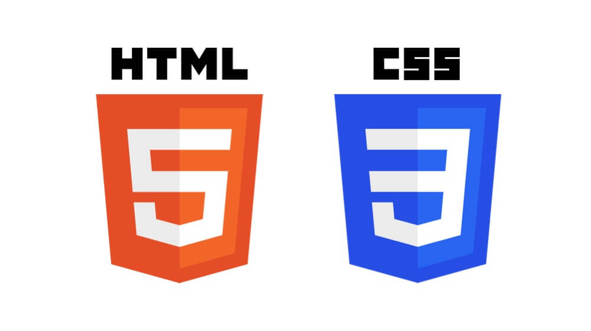

Hình 2.2. 3 HTML/CSS

Macromedia Dreamweaver 8 là trình biên soạn HTML chuyên nghiệp dùng để thiết kế, viết mã và phát triển website cùng các trang web và các ứng dụng web.

Cho dù có thích thú với công việc viết mã HTML thủ công hoặc thích làm việc trong môi trường biên soạn trực quan, Dreamweaver cung cấp những công cụ hữu ích để nâng cao kinh nghiệm thiết kế web của chúng ta.

Các tính năng biên soạn trực quan trong Dreamweaver cho phép tạo nhanh các trang web mà không cần các dòng mã. Chúng ta có thể xem tất cả các thành phần trong website và kéo chúng trực tiếp từ một panel dễ sử dụng vào 1 văn bản. Có thể nâng cao sản phẩm bằng cách tạo và sửa các ảnh trong Macromedia Fireworks hoặc trong ứng dụng ảnh khác, rồi sau đó chèn trực tiếp vào Dreamweaver. Dreamweaver cũng cung cấp những công cụ giúp đơn giản hóa việc chèn Flash vào trang web.

Dreamweaver cũng cho phép xây dựng các ứng dụng web động dựa theo dữ liệu sử dụng công nghệ máy chủ như CFML, ASP.NET, ASP, JSP, và PHP. Nếu sở thích là làm việc với dữ liệu XML, Dreamweaver cung cấp những công cụ cho phép dễ dàng tạo các trang XSLT, chèn file XML và hiển thị dữ liệu XML trên trang web.

Dreamweaver có thể tùy biến hoàn toàn. Có thể tạo những đối tượng và yêu cầu, chỉnh sửa shortcut bàn phím và thậm chí viết mã JavaScript để mở rộng những khả năng của Dreamweaver với những hành vi mới, những chuyên gia giám định Property mới và những báo cáo site mới.

### 2.2.4 Giới thiệu về jQuery



Hình 2.2. 4 jQuery

jQuery là thư viện được viết từ JavaScript, jQuery giúp xây dựng các chức năng bằng Javascript dễ dàng, nhanh và giàu tính năng hơn. jQuery được tích hợp nhiều module khác nhau. Từ module hiệu ứng cho đến module truy vấn selector. jQuery được sử dụng đến 99% trên tổng số website trên thế giới. jQuery được phát hành vào tháng 1 năm 2006 bởi John Resig tại BarCamp NYC. Nó được duy trì và phát triển bởi một nhóm các nhà phát triển của Google đứng đầu là Timmy Wilson. jQuery không phải là một ngôn ngữ lập trình riêng biệt mà hoạt động liên kết với JavaScript. Với jQuery, chúng ta có thể làm được nhiều việc hơn mà lại tốn ít công sức hơn. jQuery cung cấp các API giúp việc duyệt tài liệu HTML, hoạt ảnh, xử lý sự kiện và thao tác AJAX đơn giản hơn. jQuery hoạt động tốt trên nhiều loại trình duyệt khác nhau. Một trong những đối thủ nặng ký của jQuery đó là JS Framework.

### 2.2.5 Giới thiệu về Bootstrap



Hình 2.2. 5 Bootstrap

Bootstrap là 1 framework HTML, CSS, và JavaScript cho phép người dùng dễ dàng thiết kế website theo 1 chuẩn nhất định, tạo các website thân thiện với các thiết bị cầm tay như mobile, ipad, tablet, ...

Bootstrap bao gồm những cái cơ bản có sẵn như: typography, forms, buttons, tables, navigation, modals, image carousels và nhiều thứ khác. Trong bootstrap có thêm nhiều Component, Javascript hỗ trợ cho việc thiết kế reponsive dễ dàng, thuận tiện và nhanh chóng hơn.

Bootstrap là một trong những framework được sử dụng nhiều nhất trên thế giới để xây dựng nên một website. Bootstrap đã xây dựng nên 1 chuẩn riêng và rất được người dùng ưa chuộng. Chính vì thế, chúng ta hay nghe tới một cụm từ rất thông dụng "Thiết kế theo chuẩn Bootstrap".

Từ cái "chuẩn mực" này, chúng ta có thể thấy rõ được những điểm thuận lợi khi sử dụng Bootstrap.

- Rất dễ để sử dụng: Nó đơn giản vì nó được base trên HTML, CSS và Javascript chỉ cẩn có kiến thức cơ bản về 3 cái đó là có thể sử dụng bootstrap tốt.

- Responsive: Bootstrap xây dựng sẵn reponsive css trên các thiết bị Iphones, tablets, và desktops. Tính năng này khiến cho người dùng tiết kiệm được rất nhiều thời gian trong việc tạo ra một website thân thiện với các thiết bị điện tử, thiết bị cầm tay.

- Tương thích với trình duyệt: Nó tương thích với tất cả các trình duyệt (Chrome, Firefox, Internet Explorer, Safari, and Opera). Tuy nhiên, với IE browser, Bootstrap chỉ hỗ trợ từ IE9 trở lên. Điều này vô cùng dễ hiểu vì IE8 không support HTML5 và CSS3.

### 2.2.6 Giới thiệu về ASP.NET MVC



Hình 2.2. 6 ASP.NET MVC

ASP.NET được xem là một nền tảng chuyên được sử dụng để phát triển web. Nền tảng này được Microsoft phát hành và cung cấp vào năm 2002 và nó có thể tạo ra các ứng dụng web-based.

Phiên bản đầu tiên của ASP.NET đã được triển khai bởi Microsoft là 1.0 và phiên bản mới nhất của ASP.NET chính là phiên bản 4.6. Phiên bản 4.6 được các chuyên gia thiết kế tương thức cùng với HTTP (nó được xem là giao thức được dùng trên tất cả ứng dụng web).

Hiện tại, các ứng dụng ASP.NET đều được viết bằng những loại ngôn ngữ .NET khác nhau như: C #, VB.Net và J #. Các nền tảng của ASP đều được viết đầy đủ gồm: Active Server Pages, và .NET (viết tắt của Network Enabled Technologies).

Theo nghiên cứu của các chuyên gia thì cấu trúc của ASP.NET đều được hình thành nhờ những thành phần chủ yếu sau.

- Ngôn ngữ: Hiện tại đang có rất nhiều ngôn ngữ lập trình khác nhau đã và đang tồn tại trong .NET Framework. Một số ngôn ngữ lập trình được sử dụng phổ biến là: VB.net và C #. Hai ngôn ngữ này thường được sử dụng để có thể phát triển cho các ứng dụng web.

- Thư viện: .NET Framework thường có các lớp thư viện chuẩn nên chúng được sử dụng phổ biến cho các ứng dụng web bên trong .net là Web library. Ngoài ra, web library còn bao gồm những thành phần cần thiết để sử dụng cho việc phát triển mọi ứng dụng web-based.

- Thời gian cần để thực hiện chạy ngôn ngữ lập trình CLR: Nó được xem là một trong những cơ sở hạ tầng của hầu hết các loại ngôn ngữ lập trình thuộc dạng phổ thông và có cả nền tảng CLI được dùng cho quá trình thực hiện chạy quảng cáo chương trình .NET. Thông thường, CLR chỉ thực hiện những thao tác nghiệp vụ chính để tiến hành xử lý một số trường hợp cá biệt cũng như thu gom rác.

ASP.NET Framework có những đặc điểm cơ bản:

- Trạng thái code rời

Việc thực hiện tách rời thiết kế và mã code sẽ đảm bảo cho việc duy trì ứng dụng ASP.Net sẽ trở nên dễ dàng hơn rất nhiều. Hiện tại, các loại file thông dụng của APS.net chính là ASPX. Nó biểu hiện như sau: nếu như bạn có trang web là BaKien.aspx thì sẽ xuất hiện một tệp khác với tên là BaKien.aspx.cs. Nhờ vậy mà đây là khái niệm về tách rời thiết kế và mã code. Nhờ cách tách rời này mà lập trình viên có thể duy trì được cho ứng dụng ASPX.NET trở nên dễ dàng hơn rất nhiều.

- Có khả năng quản lý trạng thái

ASP.Net đều tồn tị các phương tiện có khả năng kiểm soát các trạng thái. Trong khi đó, thì HTTP được xem là một trong những giao thức “không trạng thái”. Có thể hiểu như sau: Nếu như một user đã có cho bản thân sự lựa chọn cho chính mình thì cần đưa ra các quyết định mua hàng trên trang web.

Sau khi đã lựa chọn xong thì người đã sẽ thực hiện thao tác nhấn gửi. Chính vì vậy, các ứng dụng chỉ cần ghi nhớ lại các mục đã được người dùng chọn mua. Đây chính là một trong những hành động ghi nhớ trạng thái của ứng dụng trong một thời điểm hiện tại. Bởi vì, HTTP được xem là giao thức không trạng thái nên thường các user truy cập vào các web bán hàng thì nó không thực hiện lưu trữ trên các giỏ hàng.

Chính vì vậy, sẽ cần phải thực hiện thêm một số thao tác coding bổ sung thì các giỏ hàng mới có thể di chuyển được đến trang bán. Tuy nhiên, ASP.Net có khả năng quản lý được những trạng thái này thay bạn nhờ các tính năng ghi nhớ giỏ hàng và điều chuyển những mục được chọn thông qua trang bán.

- Về caching – Bộ nhớ Cache

Hiện tại, ASP.Net có chức năng thực hiện của Cachinh để qua đó cải thiện được các hiệu suất làm việc cho ứng dụng của mình. Do đó mà quá trình lưu trữ cho bộ nhớ đệm cache hoặc các trang thường xuyên của người dùng yêu cầu bạn đều có thể lưu trữ ở các vị trí tạm thời nhất định. Đây là một trong những trang có thể dễ dàng truy xuất cao nên người dùng có thể phản hồi nhanh hơn. Chính vì vậy mà bộ nhớ có thể cải thiện được rất đáng kể cho hiệu suất của ứng dụng.

### 2.2.7 Thuật toán gợi ý sản phẩm NBCF

Hệ thống gợi ý (Recommender Systems) là một thành phần trong hệ thống thông tin. Mục đích của nó là hỗ trợ người dùng tìm kiếm được đúng thông tin cần thiết, dự đoán sở thích hay xếp hạng mà người dùng có thể dành cho một mục thông tin (item) nào đó mà họ chưa xem xét tới trong quá khứ. Trong viết này mình sẽ cài đặt thuật toán NBCF trên ngôn ngữ PHP

NBCF viết tắt là Neighborhood-based Collaborative Filtering.Ý tưởng cơ bản của NBCF là xác định mức độ quan tâm của một user tới một item dựa trên các users khác gần giống với user này. Việc gần giống nhau giữa các users có thể được xác định thông qua mức độ quan tâm của các users này tới các items khác mà hệ thống đã biết. Ví dụ, A, B đều thích phim Cảnh sát hình sự, tức đều rate bộ phim này 5 sao. Ta đã biết A cũng thích Người phán xử, vậy nhiều khả năng B cũng thích bộ phim này.

Hai câu hỏi quan trọng nhất trong một hệ thống Neighborhood-based Collaborative Filtering là:

* Làm thế nào xác định được sự giống nhau giữa hai users?
* Khi đã xác định được các users gần giống nhau (similar users) rồi, làm thế nào dự đoán được mức độ quan tâm của một user lên một item? .

## 2.3 Xác định yêu cầu

Để giới thiệu được cách sản phẩm hiện có của cửa hàng lên mạng thì hệ thống phải quản lý được các sản phẩm của cửa hàng hiện có. Quản lý như thế nào để thông tin về sản phẩm của cửa hàng có hệ thống và đầy đủ khi thể hiện trên website.

Khi khách hàng xem các sản phẩm trên website và chọn mua thì đòi hỏi hệ thống phải xử lý được đơn đặt hàng của khách hàng.

Chức năng cơ bản nhất là ghi nhận thông tin về khách hàng, họ là ai? Sản phẩm nào họ muốn mua? Số lượng bao nhiêu? Tổng tiền...

### 2.3.1 Yêu cầu hệ thống

- Hệ thống sử dụng hệ quản trị cơ sở dữ liệu đủ lớn để đáp ứng số lượng sản phẩm, hóa đơn ngày càng tăng.

- Máy chủ có khả năng tính toán nhanh, chính xác, lưu trữ lâu dài, bảo mật.

- Hệ thống mạng đáp ứng khả năng truy cập lớn.

- Tổng kết, báo cáo doanh thu qua hệ thống tự động.

- Thông tin có tính đồng bộ, phân quyền quản lý chặt chẽ.

- Bảo mật tốt cho người quản trị hệ thống.

- Giao diện: thân thiện, hiện đại, rõ ràng, dễ sử dụng.

### 2.3.2 Yêu cầu chức năng

- Hệ thống phải cập nhật, lưu trữ được tất cả các thông tin chi tiết về nhân viên, khách hàng, sản phẩm, phiếu đặt hàng, hóa đơn, …

- Cập nhật theo danh mục: nhân viên, sản phẩm, khách hàng, …

- Sản phẩm: hiển thị đầy đủ thông tin sản phẩm, nhà cung cấp, màu sắc, kích thước, ...

- Tự động xử lý số lượng hàng hóa được cập nhập.

- Thống kê báo cáo doanh thu theo ngày, tháng cụ thể.

## 2.4 Mô hình giải pháp

### 2.4.1 Sơ đồ phân rã chức năng (BFD – Business Function Diagram)

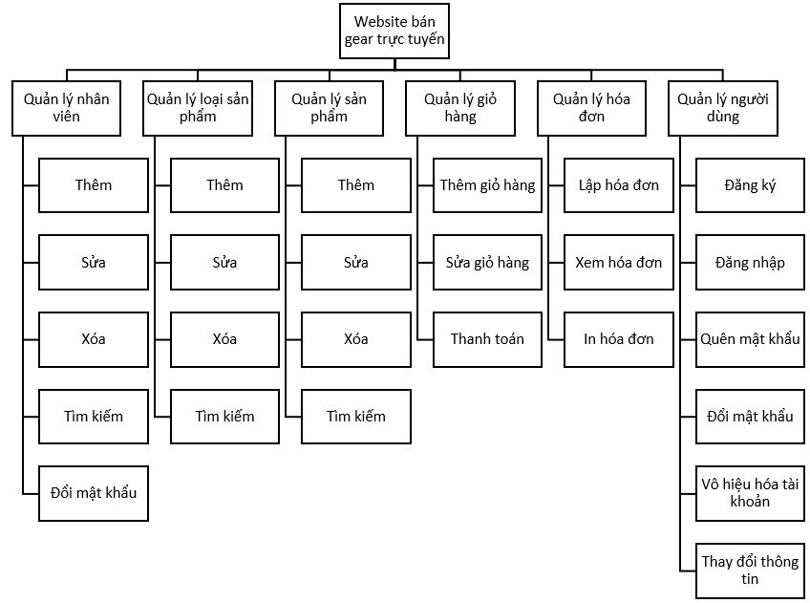

Hình 2.4. 1 Sơ đồ phân rã chức năng

### 2.4.2 Mô hình ERD

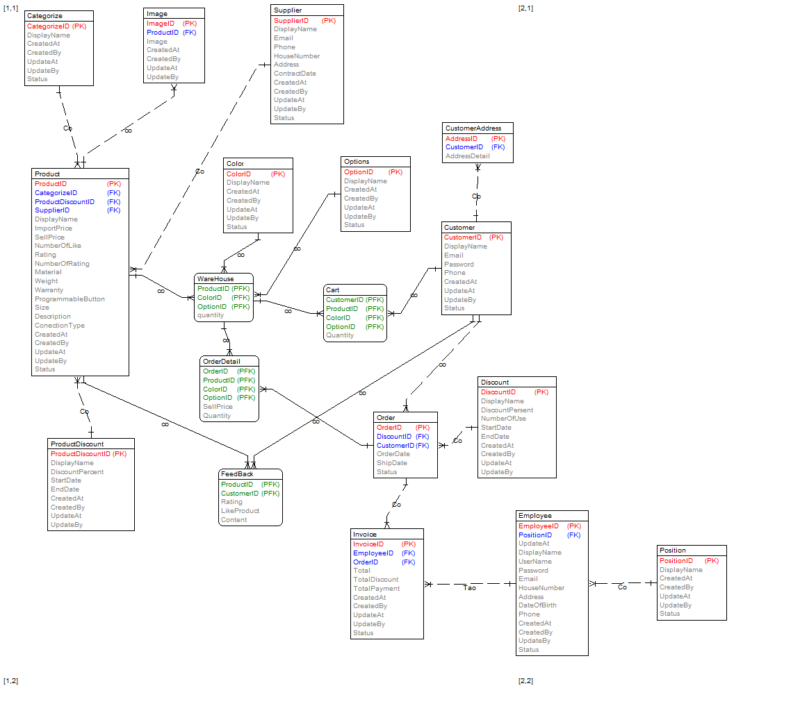

Hình 2.4. 2 Mô hình ERD

### 2.4.3 Mô tả các bảng quan hệ

* ***Bảng Employee***
* Mô tả: Bàng đề lưu các thông tin về tài khoản nhân viên
* Khóa chính :**EmployeeID**

|  |  |  |  |
| --- | --- | --- | --- |
| Tên | Kiểu dữ liệu | Rỗng hoặc không | Giải thích |
| EmployeeID | Int | Không thể rỗng | Mã nhân viên |
| PositionID | Varchar | Không thể rỗng | Mã chức vụ |
| DisplayName | Nvarchar | Không thể rỗng | Tên hiển thị |
| UserName | Varchar | Không thể rỗng | Tên tài khoản |
| Password | Varchar | Không thể rỗng | Mật khẩu |
| Phone | Varchar | Có thể rỗng | Số điện thoại |
| Email | Varchar | Có thể rỗng | Email |
| Address | int | Có thể rỗng | Địa chỉ |
| CreateAt | Datetime | Có thể rỗng | Ngày khởi tạo |
| CreateBy | nvarchar | Có thể rỗng | Tạo bởi |
| UpdatedAt | Datetime | Có thể rỗng | Chỉnh sửa vào |
| UpdateBy | nvarchar | Có thể rỗng | Chỉnh sửa bởi |
| Status | Bit | Có thể rỗng | Trạng thái |

* ***Bảng Position***
* Mô tả: Bảng đề lưu các thông tin của các chức vụ
* Khóa chính :**PositionID**

|  |  |  |  |
| --- | --- | --- | --- |
| Tên | Kiểu dữ liệu | Rỗng hoặc không | Giải thích |
| PositionID | Varchar | Không thể rỗng | Khóa chính, mã chức vụ |
| DisplayName | Nvarchar | Không thể rỗng | Tên hiển thị |
| Status | bit | Không thể rỗng | Trạng thái |

* ***Bảng loại Image***
* Mô tả: Bảng đề lưu các thông tin về ảnh sản phẩm
* Khóa chính :**ImageID**

|  |  |  |  |
| --- | --- | --- | --- |
| Tên | Kiểu dữ liệu | Rỗng hoặc không | Giải thích |
| ImageID | Varchar | Không thể rỗng | Khóa chính, mã hình ảnh |
| ProductID | Varchar | Không thể rỗng | Mã sản phẩm |
| Image | Image | Không thể rỗng | Trạng thái |

* ***Bảng Address***
* Mô tả: Bảng đề lưu các thông tin địa chỉ của khách hàng
* Khóa chính :**AddressID**

|  |  |  |  |
| --- | --- | --- | --- |
| Tên | Kiểu dữ liệu | Rỗng hoặc không | Giải thích |
| AddressID | Varchar | Không thể rỗng | Khóa chính, Mã địa chỉ |
| CustomerID | Varchar | Không thể rỗng | Khóa phụ, mã khách hàng |
| Address | Nvarchar | Không thể rỗng | Địa chỉ cụ thể |

* ***Bảng Cart***
* Mô tả: Bảng đề lưu các thông tin giỏ hàng
* Khóa chính :**CartID.**

|  |  |  |  |
| --- | --- | --- | --- |
| Tên | Kiểu dữ liệu | Rỗng hoặc không | Giải thích |
| CartID | Varchar | Không thể rỗng | Khóa chính, mã giỏ hàng |
| CustomerID | Varchar | Không thể rỗng | Khóa phụ, mã khách hàng |

* ***Bảng CartDetail***
* Mô tả: Bảng đề lưu các thông tin chi tiết giỏ hàng
* Khóa chính :**CartID, ProductID**

|  |  |  |  |
| --- | --- | --- | --- |
| Tên | Kiểu dữ liệu | Rỗng hoặc không | Giải thích |
| CartID | Varchar | Không thể rỗng | Khóa chính, khóa phụ, mã giỏ hàng |
| ProductID | Varchar | Không thể rỗng | Khóa chính, khóa phụ, mã sản phẩm |
| OptionID | Varchar | Không thể rỗng | Khóa chính, khóa phụ, mã lựa chọn |
| Total | Money | Không thể rỗng | Tổng tiền |
| Quantity | Int | Không thể rỗng | Số lượng đặt |

* ***Bảng WareHouse***
* Mô tả: Bảng đề lưu các thông tin tồn kho
* Khóa chính :

|  |  |  |  |
| --- | --- | --- | --- |
| Tên | Kiểu dữ liệu | Rỗng hoặc không | Giải thích |
| ProductID | Varchar | Không thể rỗng | Khóa chính, khóa phụ, mã sản phẩm |
| OptionID | Varchar | Không thể rỗng | Khóa chính, khóa phụ, mã lựa chọn |
| ColorID | Varchar | Không thể rỗng | Khóa chính, khóa phụ, Mã màu |
| Quantity | Int | Không thể rỗng | Số lượng |

* ***Bảng Option***
* Mô tả: Bảng đề lưu các thông tin về cái lựa chọn liên quan đến sảng phẩm.
* Khóa chính : **OptionID**

|  |  |  |  |
| --- | --- | --- | --- |
| Tên | Kiểu dữ liệu | Rỗng hoặc không | Giải thích |
| OptionID | Varchar | Không thể rỗng | Khóa chính, mã switch |
| DisplayName | Varchar | Có thể rỗng | Tên switch |
| CreatedAt | Datetime | Có thể rỗng | Ngày tạo |
| UpdateBy | Nvarchar | Có thể rỗng | Chỉnh sửa bởi |
| Status | Varchar | Không thể rỗng | Trạng thái |

* ***Bảng GiftCard***
* Mô tả: Bảng đề lưu các thông tin thẻ quà tặng
* Khóa chính : **GiftCardID**

|  |  |  |  |
| --- | --- | --- | --- |
| Tên | Kiểu dữ liệu | Rỗng hoặc không | Giải thích |
| GiftCardID | Varchar | Không thể rỗng | Khóa chính, mã thẻ |
| CustomerID | Nvarchar | Không thể rỗng | Khóa phụ, mã khách hàng |
| DisplayName | Datetime | Có thể rỗng | Tên quà tặng |
| NumberOfUse | Datetime | Có thể rỗng | Số lượt sử dụng |
| GiftCardValues | Varchar | Có thể rỗng | Giá trị của thẻ |
| StartDate | DateTime | Có thể rỗng | Ngày bắt đầu |
| EndDate | DateTime | Có thể rỗng | Ngày kết thúc |

* ***Bảng Color***
* Mô tả: Bảng đề lưu các thông tin màu sắc
* Khóa chính : **ColorID**

|  |  |  |  |
| --- | --- | --- | --- |
| Tên | Kiểu dữ liệu | Rỗng hoặc không | Giải thích |
| ColorID | Varchar | Không thể rỗng | Khóa chính, mã màu |
| DisplayName | Nvarchar | Không thể rỗng | Tên màu |
| CreateAt | Datetime | Có thể rỗng | Ngày tạo |
| UpdateBy | Nvarchar | Có thể rỗng | Người chỉnh sửa |
| Status | Bit | Không thể rỗng | Trạng thái |

* ***Bảng Discount***
* Mô tả: Bảng đề lưu các thông tin về các khuyến mãi
* Khóa chính : **DiscountID**

|  |  |  |  |
| --- | --- | --- | --- |
| Tên | Kiểu dữ liệu | Rỗng hoặc không | Giải thích |
| DiscountID | Int | Không thể rỗng | Khóa chính, mã khuyến mãi |
| DiscountPercent | Int | Không thể rỗng | Phần trăm khuyến mãi |
| NumberOfUse | Varchar | Không thể rỗng | Số lượt sử dụng |
| StartDate | DateTime | Có thể rỗng | Ngày bắt đầu |
| EndDate | DateTime | Có thể rỗng | Ngày kết thúc |

* ***Bảng DiscountProduct***
* Mô tả: Bảng đề lưu các thông tin về khuyến mãi của từng sản phẩm
* Khóa chính : **DiscountID**

|  |  |  |  |
| --- | --- | --- | --- |
| Tên | Kiểu dữ liệu | Rỗng hoặc không | Giải thích |
| DiscountID | Int | Không thể rỗng | Khóa chính, mã khuyến mãi |
| ProductID | Varchar | Không thể rỗng | Mã sản phẩm |
| DiscountPercent | Int | Không thể rỗng | Phần trăm khuyến mãi |
| StartDate | DateTime | Có thể rỗng | Ngày bắt đầu |
| EndDate | DateTime | Có thể rỗng | Ngày kết thúc |

* ***Bảng Product***
* Mô tả: Bảng đề lưu các thông tin về sản phẩm
* Khóa chính : **ProductID**

|  |  |  |  |
| --- | --- | --- | --- |
| Tên | Kiểu dữ liệu | Rỗng hoặc không | Giải thích |
| ProductID | Varchar | Không thể rỗng | Khóa chính, mã sản phẩm |
| CategorizeID | Varchar | Có thể rỗng | Khóa phụ, mã loại |
| SupplierID | Varchar | Không thể rỗng | Khóa phụ, mã nhà cung cấp |
| DisplayName | Nvarchar | Không thể rỗng | Tên sản phẩm |
| ImportPrice | Money | Có thể rỗng | Giá nhập |
| SellPrice | Money | Có thể rỗng | Giá bán |
| NumberOfLike | Int | Có thể rỗng | Số lượt thích |
| NumberOf Rating | Int | Có thể rỗng | Số lượt đánh giá |
| Rating | Float | Có thể rỗng | Đánh giá |
| CreateAt | DateTime | Có thể rỗng | Ngày tạo |
| UpdateAt | DateTime | Có thể rỗng | Ngày chỉnh sửa |
| CreateBy | Nvarchar | Có thể rỗng | Người tạo |
| UpdateBy | Nvarchar | Có thể rỗng | Người chỉnh sửa |
| Status | Bit | Có thể rỗng | Trạng thái |
| Description | Nvarchar | Có thể rỗng | Mô tả |
| Mass | Decimal | Có thể rỗng | Khối lượng sản phẩm |
| Material | Nvarchar | Có thể rỗng | Chất liệu |
| Warranty | Int | Có thể rỗng | Bảo hành |

* ***Bảng Supplier***
* Mô tả: Bảng đề lưu các thông tin của nhà cung cấp
* Khóa chính :**SupplierID**

|  |  |  |  |
| --- | --- | --- | --- |
| Tên | Kiểu dữ liệu | Rỗng hoặc không | Giải thích |
| SupplierID | Varchar | Không thể rỗng | Khóa chính, mã nhà cung cấp |
| DisplayName | Nvarchar | Có thể rỗng | Tên nhà cung cấp |
| ContractDate | Datetime | Có thể rỗng | Ngày kí hợp đồng |
| Email | Varchar | Có thể rỗng | Email |
| Address | Nvarchar | Có thể rỗng | Địa chỉ |
| CreateAt | Datetime | Có thể rỗng | Ngày tạo |
| UpdateAt | Datetime | Có thể rỗng | Ngày cập nhật |
| UpdateBy | Varchar | Có thể rỗng | Người chỉnh sửa |
| Status | Bit | Không thể rỗng | Trạng thái |

* ***Bảng Categorize***
* Mô tả: Bảng đề lưu các thông tin loại sản phẩm
* Khóa chính :**CategorizeID**

|  |  |  |  |
| --- | --- | --- | --- |
| Tên | Kiểu dữ liệu | Rỗng hoặc không | Giải thích |
| CategorizeID | Varchar | Không thể rỗng | Khóa chính, mã loại |
| DisplayName | Nvarchar | Có thể rỗng | Tên loại |
| CreateAt | Datetime | Có thể rỗng | Ngày tạo |
| UpdateAt | Datetime | Có thể rỗng | Ngày cập nhật |
| UpdateBy | Varchar | Có thể rỗng | Người chỉnh sửa |
| Status | Bit | Không thể rỗng | Trạng thái |

* ***Bảng Customer***
* Mô tả: Bảng đề lưu các thông tin của khách hàng
* Khóa chính :**CustomerID**

|  |  |  |  |
| --- | --- | --- | --- |
| Tên | Kiểu dữ liệu | Rỗng hoặc không | Giải thích |
| CustomerID | Varchar | Không thể rỗng | Khóa chính, mã khách hàng |
| DisplayName | Nvarchar | Không thể rỗng | Tên khách hàng |
| Username | Varchar | Không thể rỗng | Tên tài khoản |
| Password | Varchar | Không thể rỗng | Mật khẩu |
| Phone | Varchar | Có thể rỗng | Số điện thoại |
| Email | Varchar | Có thể rỗng | Email |
| CreateAt | Datetime | Có thể rỗng | Ngày tạo |
| UpdateBy | Nvarchar | Có thể rỗng | Chỉnh sửa bởi |
| Status | Bit | Không thể rỗng | Trạng thái |

* ***Bảng Invoice***
* Mô tả: Bảng đề lưu các thông tin của hóa đơn
* Khóa chính : **InvoiceID**

|  |  |  |  |
| --- | --- | --- | --- |
| Tên | Kiểu dữ liệu | Rỗng hoặc không | Giải thích |
| InvoiceID | Varchar | Không thể rỗng | Khóa chính, mã hóa đơn |
| GiftCardID | Varchar | Không thể rỗng | Khóa phụ, mã thẻ quà tặng |
| DiscountID | Varchar | Không thể rỗng | Khóa phụ, mã khuyến mãi |
| EmployeeID | Varchar | Có thể rỗng | Khóa phụ, mã nhân viên |
| Total | Money | Có thể rỗng | Tổng tiền |
| TotalDiscount | Money | Có thể rỗng | Tổng tiền giảm giá |
| TotalGiftCard | Money | Có thể rỗng | Tổng tiền giảm qua quà tặng |
| TotalPayment | Money | Có thể rỗng | Tổng tiền thanh toán |
| CreateAt | DateTime | Có thể rỗng | Ngày tạo |
| CreateBy | Nvarchar | Có thể rỗng | Tạo bởi |
| UpdatedAt | DateTime | Có thể rỗng | Ngày chỉnh sửa |
| UpdateBy | Nvarchar | Có thể rỗng | Chỉnh sửa bởi |
| Status | Bit | Có thể rỗng | Trạng thái |

* ***Bảng InvoiceDetail***
* Mô tả: Bảng đề lưu các thông tin chi tiết hóa đơn
* Khóa chính : **ProductID, InvoiceID**

|  |  |  |  |
| --- | --- | --- | --- |
| Tên | Kiểu dữ liệu | Rỗng hoặc không | Giải thích |
| ProductID | Varchar | Không thể rỗng | Khóa chỉnh, khóa phụ, mã sản phẩm |
| InvoiceID | Varchar | Không thể rỗng | Khóa chính, khóa phụ, mã hóa đơn |
| SellPrice | Money | Không thể rỗng | Giá bán |
| Quantity | Int | Có thể rỗng | Số lượng |

* ***Bảng Feedback***
* Mô tả: Bảng đề lưu các thông tin về bình luận của khách hàng
* Khóa chính : **FeedbackID**

|  |  |  |  |
| --- | --- | --- | --- |
| Tên | Kiểu dữ liệu | Rỗng hoặc không | Giải thích |
| FeedbackID | Varchar | Không thể rỗng | Khóa chính, mã bình luận |
| CustomerID | Varchar | Không thể rỗng | Mã khách hàng |
| ProductID | Varchar | Không thể rỗng | Mã sản phẩm |
| Rating | Int | Có thể rỗng | Nội dung |
| LikeProduct | Bit | Có thể rỗng | Thích sản phẩm |
| Content | nvarchar | Có thể rỗng | Nội dung bình luận |

### 2.4.4 Sơ đồ Usecase tổng quát

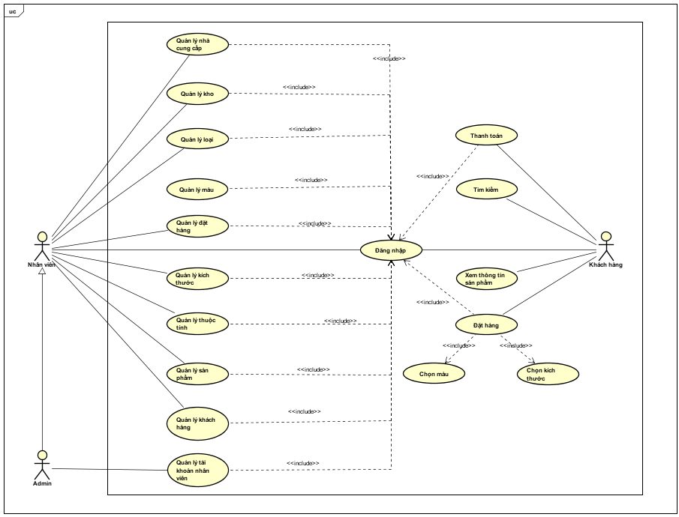

Hình 2.4. 3 Usecase tổng quát

### 2.4.5 Database diagram

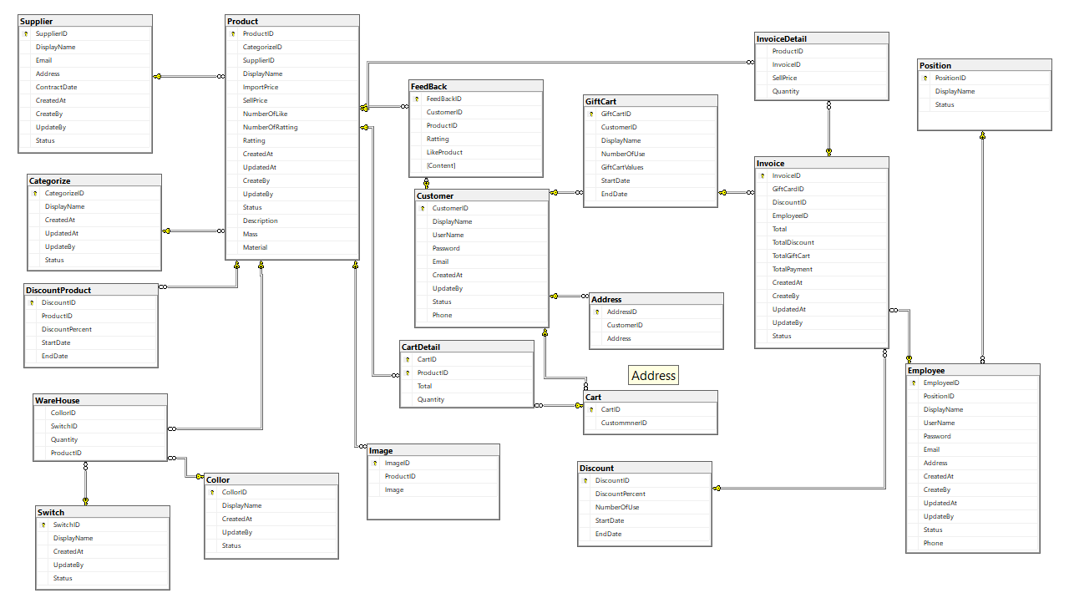

Hình 2.4. 4 Database diagram

# Chương 3. KẾT QUẢ THỰC NGHIỆM

## 3.1 Các thành phần chức năng của hệ thống

- Chức năng đăng nhập hệ thống: đăng nhập tài khoản để mua hàng hoặc quản lý website, nếu quên mật khẩu có thể sử dụng chức năng cấp lại mật khẩu.

- Quản lý: thông tin nhân viên, khách hàng, sản phẩm, nhà cung cấp, màu sắc và size, phiếu đặt hàng, hóa đơn, nhà kho, báo cáo.

- Thao tác: xác thực email, thêm sản phẩm vào giỏ hàng, đặt hàng, lọc sản phẩm, đánh giá, thêm feedbacks, thêm, sửa, bỏ qua, chọn ảnh, tìm kiếm, nhập kho, tạo hóa đơn, xem thông tin hóa đơn, xuất hóa đơn, hủy hóa đơn, đổi mật khẩu, thoát.

- Thống kê: thống kê doanh thu, xuất báo cáo.

## 3.2 Thiết kế giao diện

### 3.2.1 Giao diện trang chủ

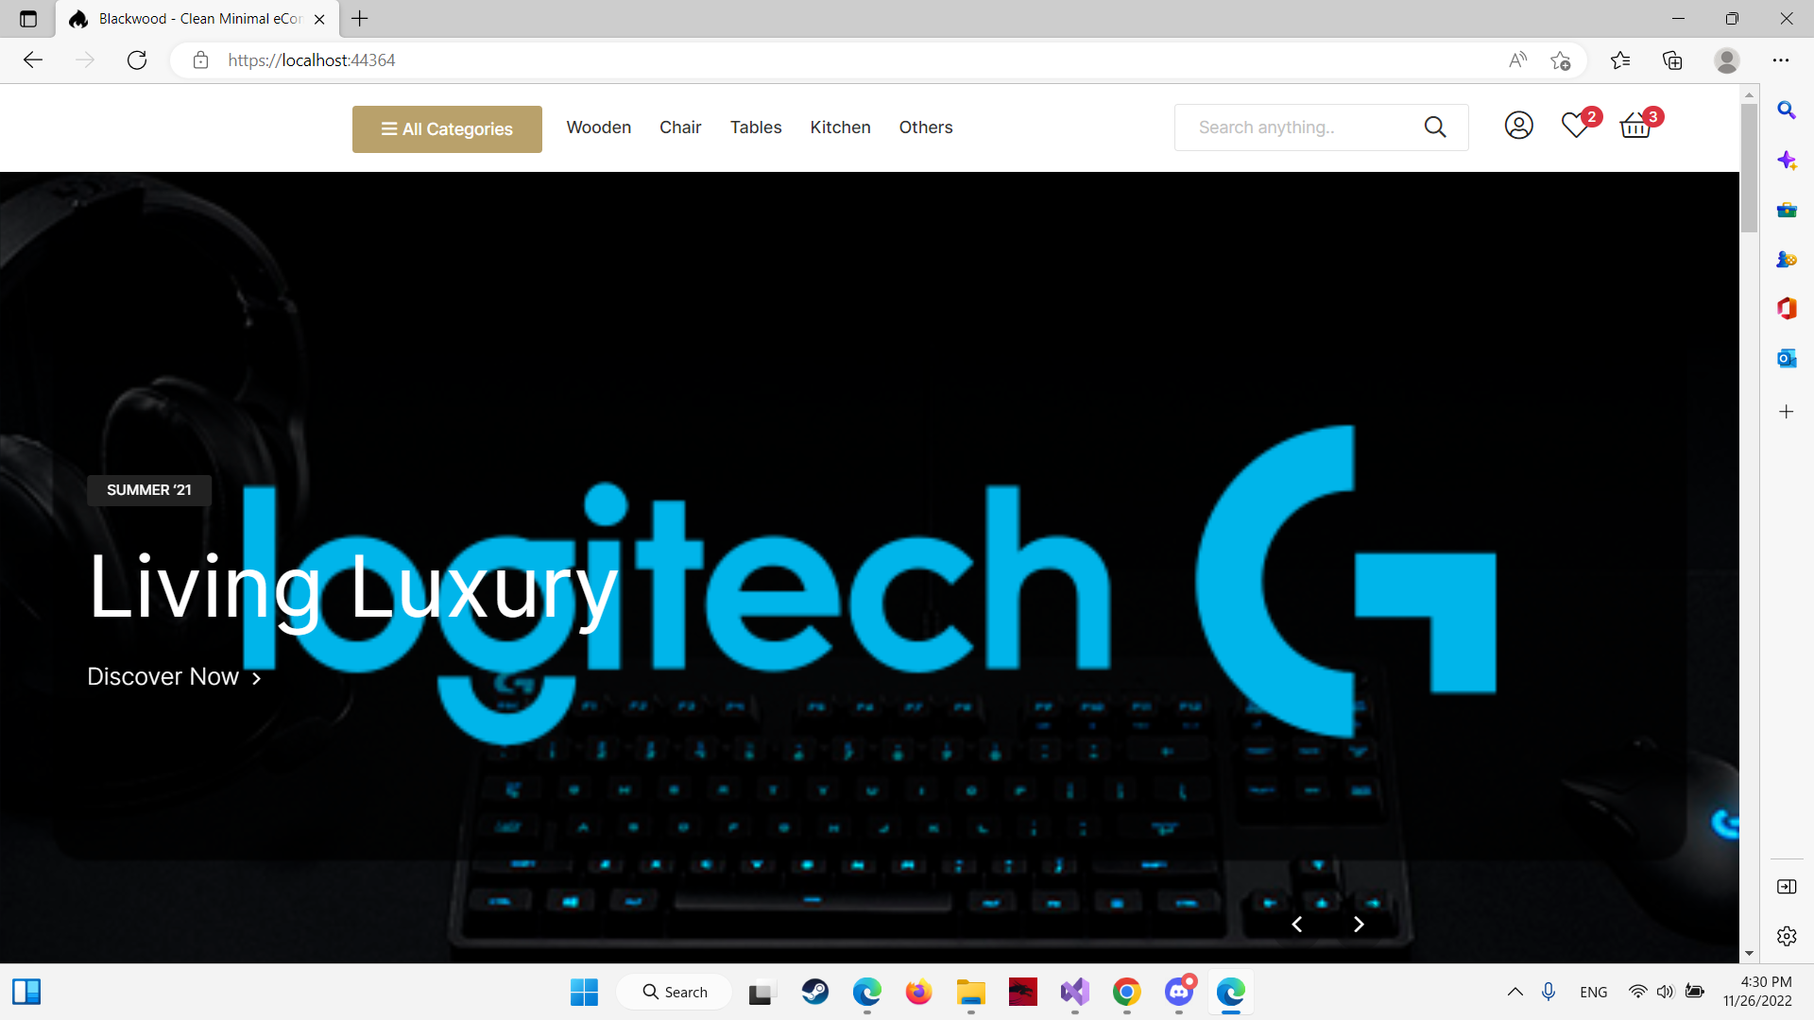

Hình 3.2. 1 Giao diện trang chủ

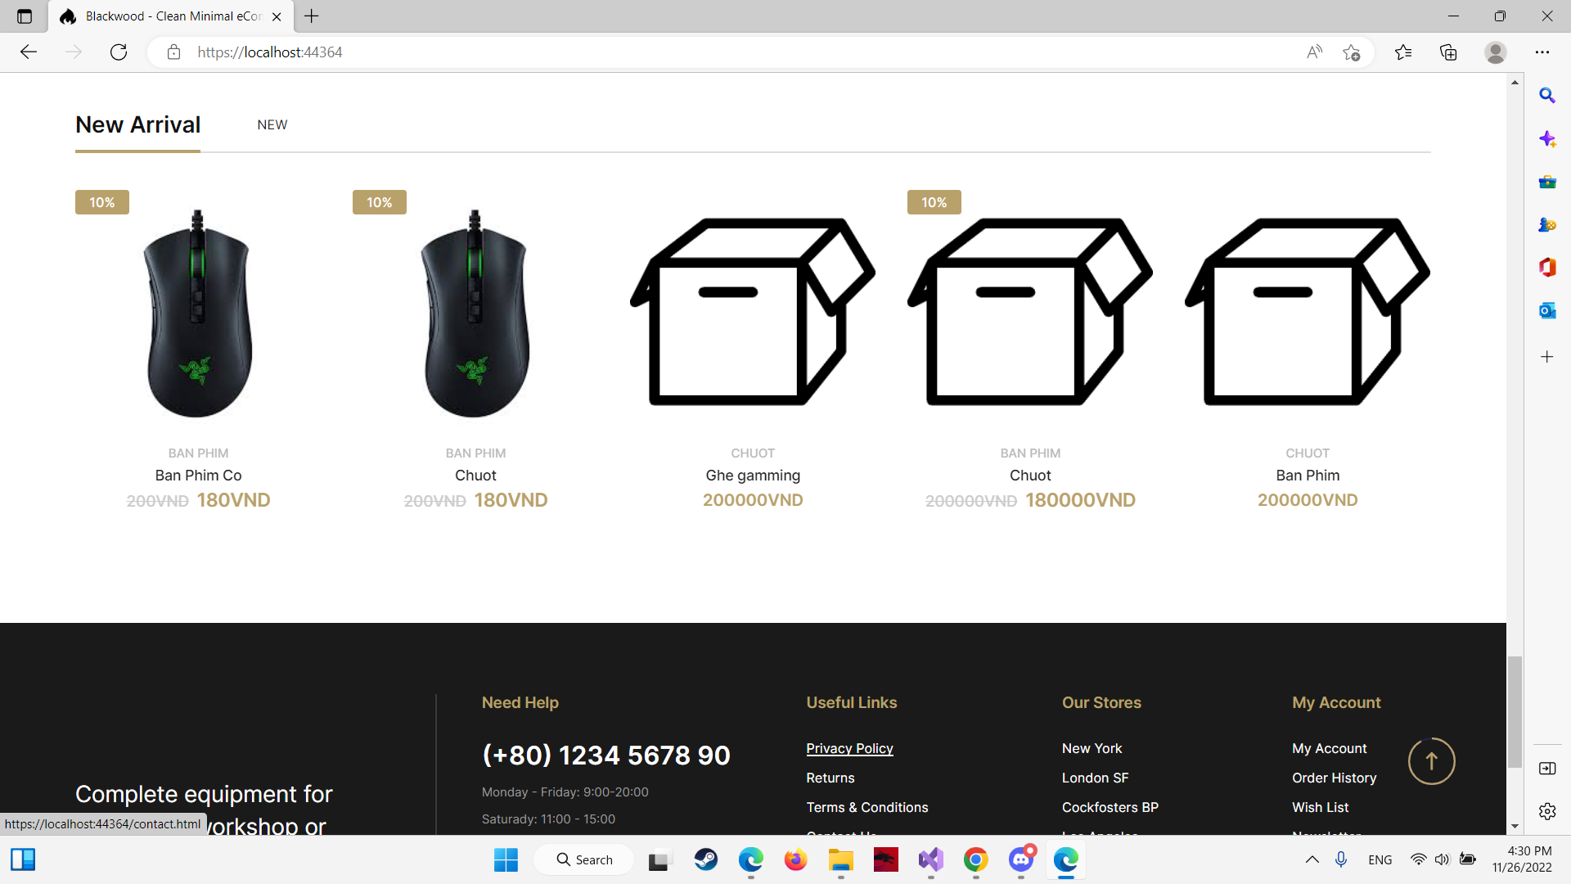

Hình 3.2. 2 Giao diện trang chủ

### 3.2.2 Giao diện trang chính sách giao hàng

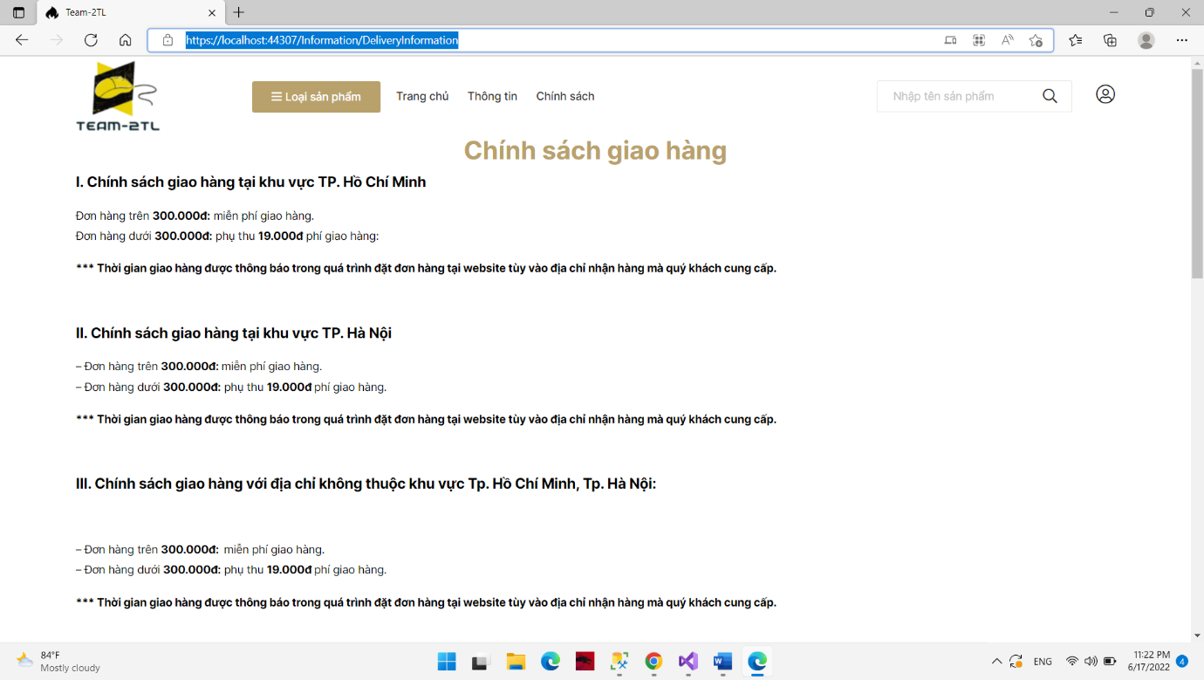

Hình 3.2. 3 Giao diện chính sách giao hàng

### 3.2.3 Giao diện trang chính sách bảo mật thông tin

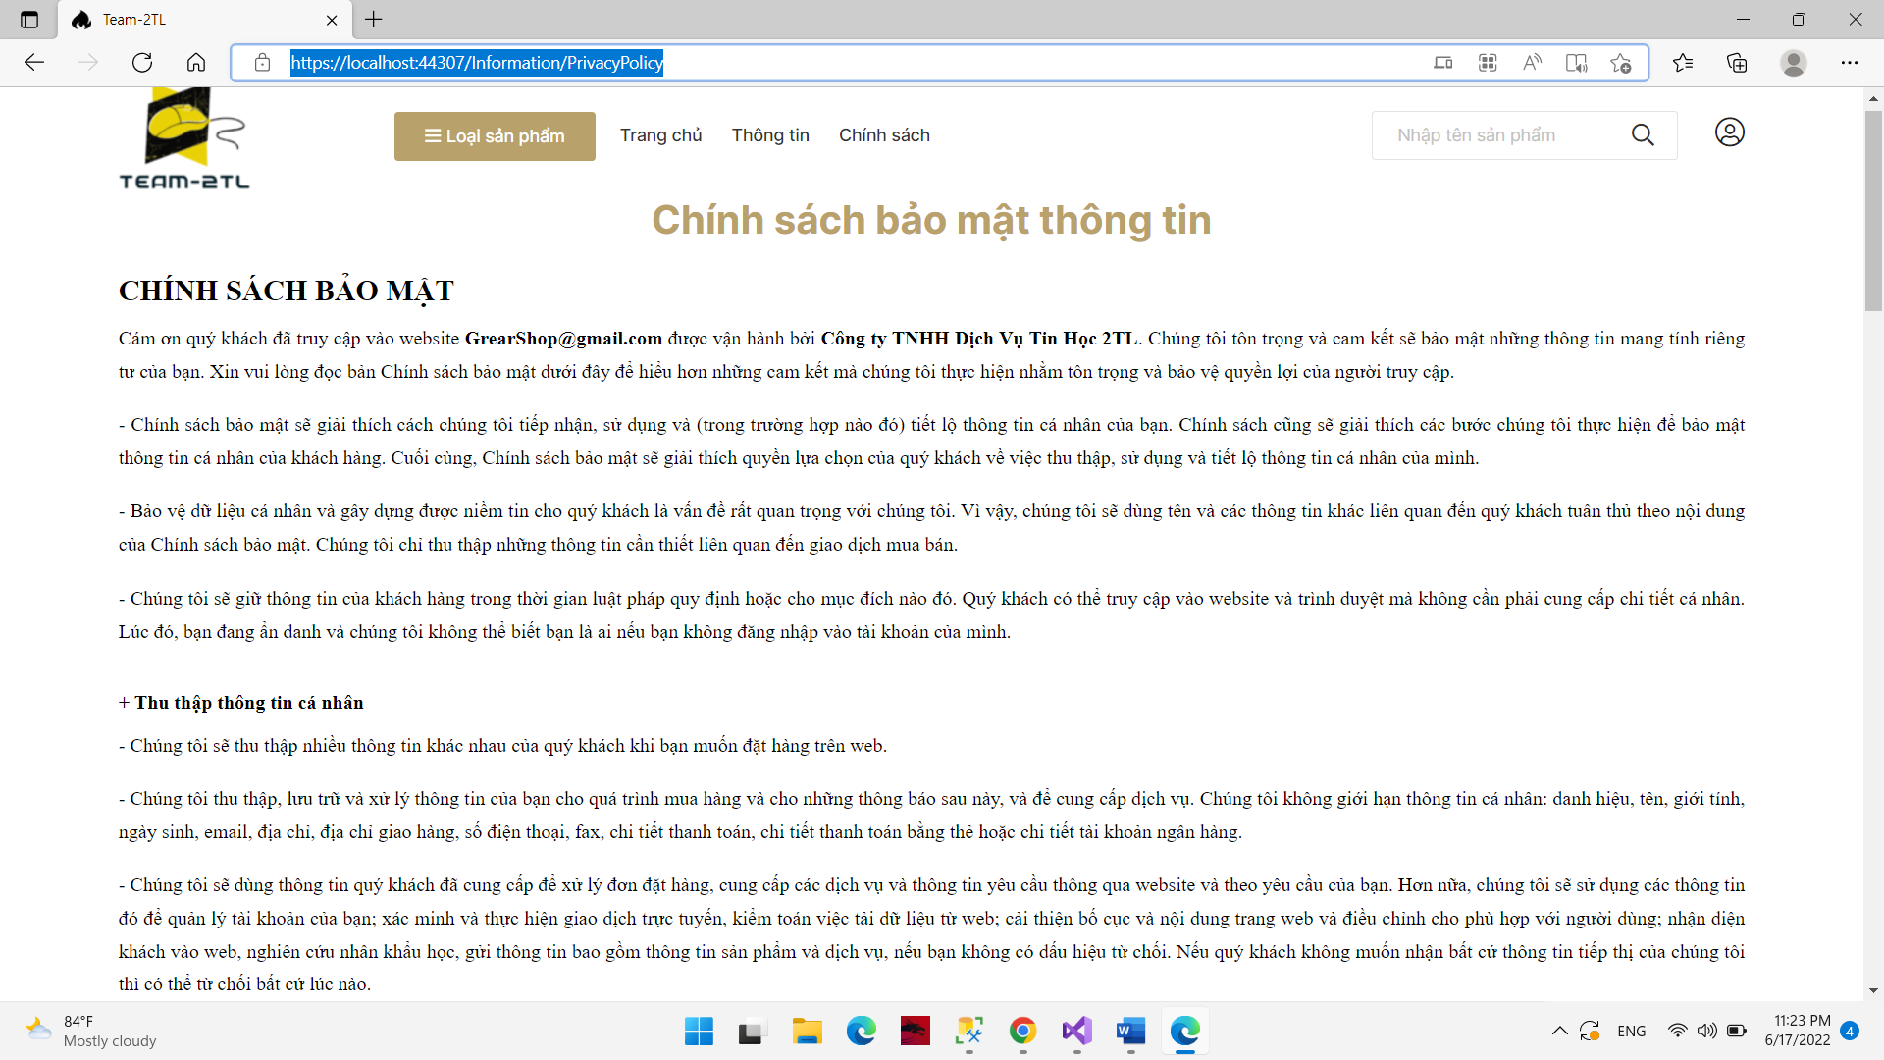

Hình 3.2. 4 Giao diện chính sách bảo mật thông tin

### 3.2.4 Giao diện trang điều khoản mua bán hàng hóa

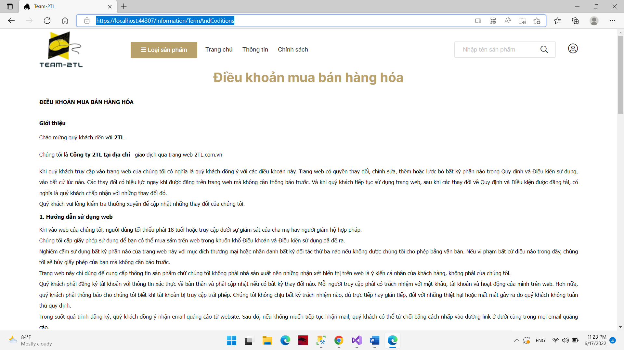

Hình 3.2. 5 Giao diện trang điều khoản mua bán hàng hóa

### 3.2.5 Giao diện trang chính sách bảo hành

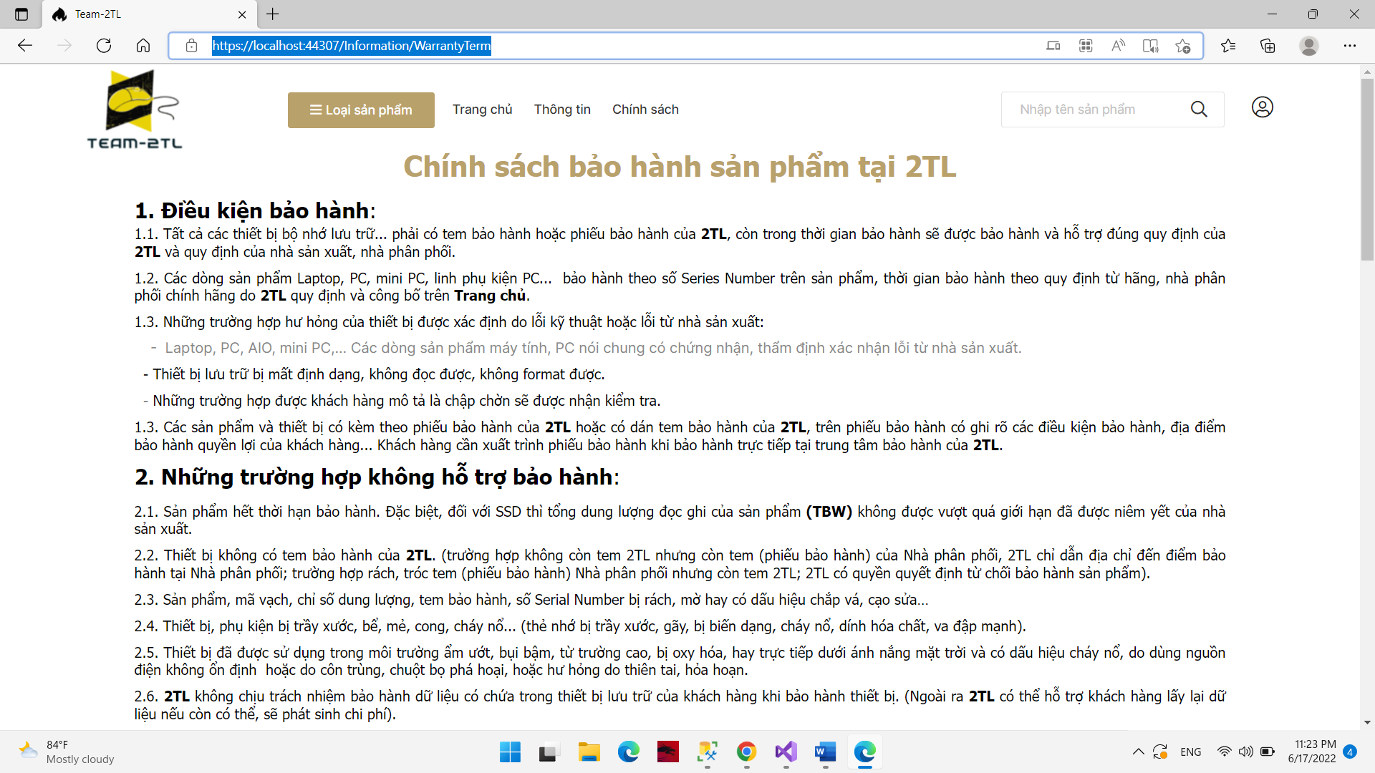

Hình 3.2. 6 Giao diện chính sách bảo hành

### 3.2.6 Giao diện trang sản phẩm

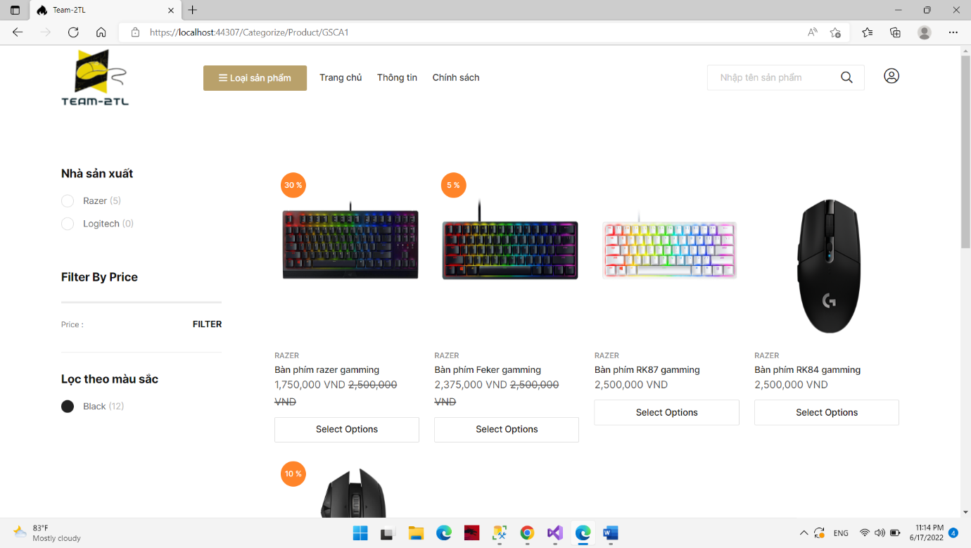

Hình 3.2. 7 Giao diện trang sản phẩm

### 3.2.7 Giao diện trang đăng nhập khách hàng

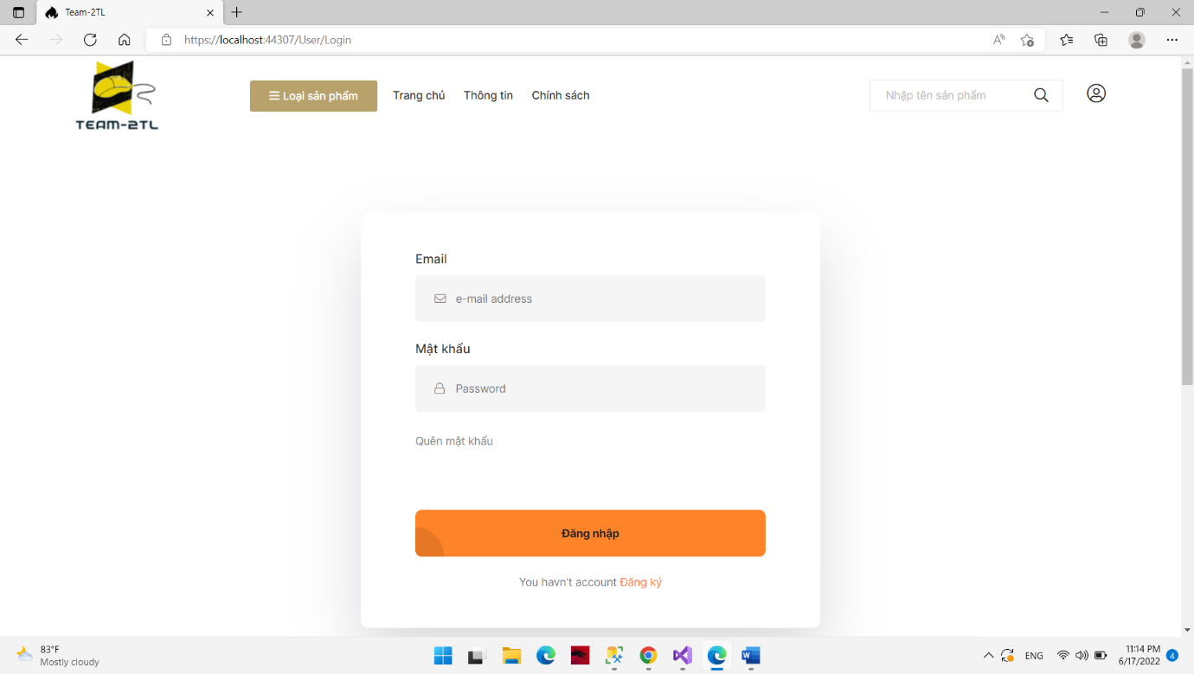

Hình 3.2. 8 Giao diện trang đăng nhập khách hàng

### 3.2.8 Giao diện trang quên mật khẩu

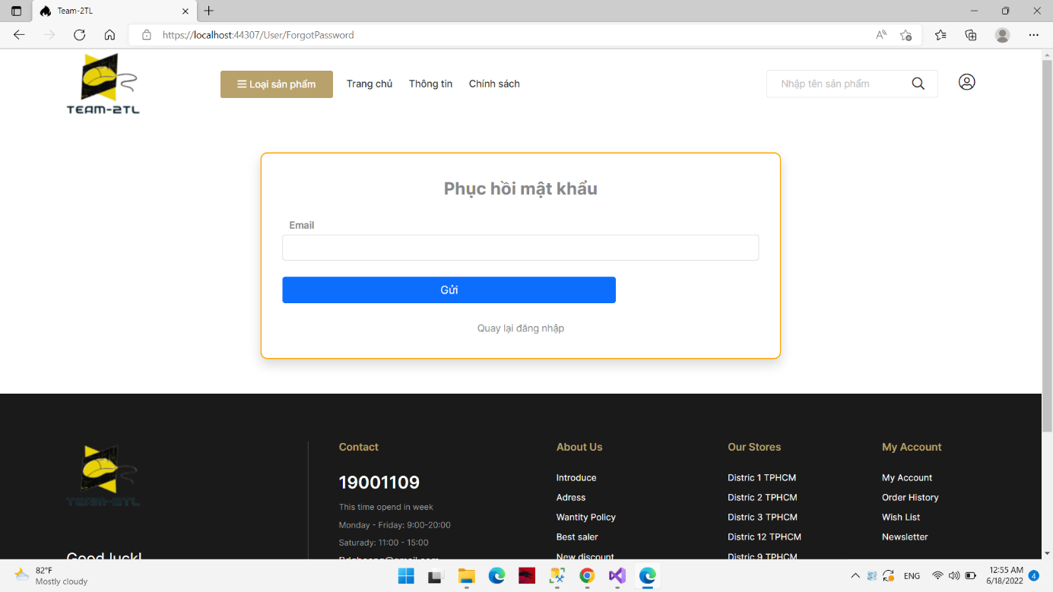

Hình 3.2. 9 Giao diện trang quên mật khẩu

### 3.2.9 Giao diện đăng ký

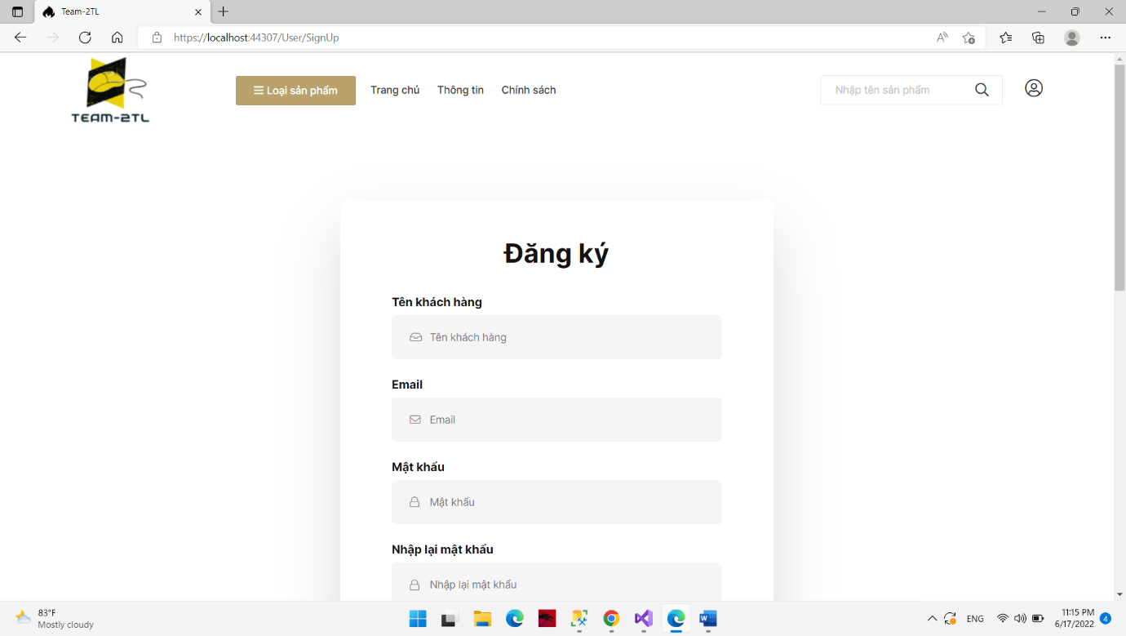

Hình 3.2. 10 Giao diện trang đăng ký

### 3.2.10 Giao diện trang thông tin tài khoản

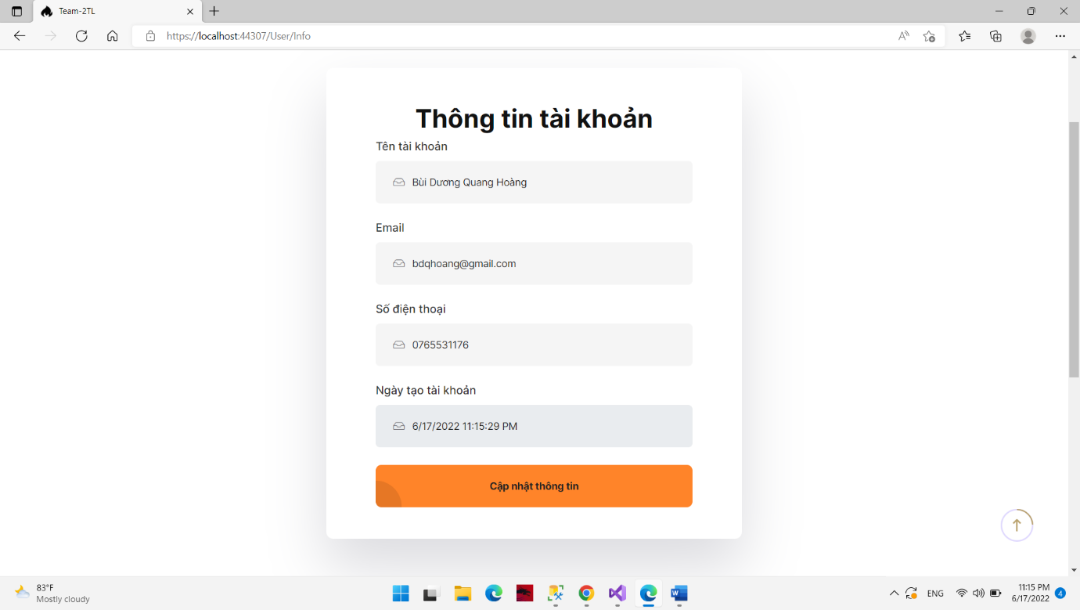

Hình 3.2. 11 Giao diện trang thông tin tài khoản

### 3.2.11 Giao diện trang thay đổi mật khẩu

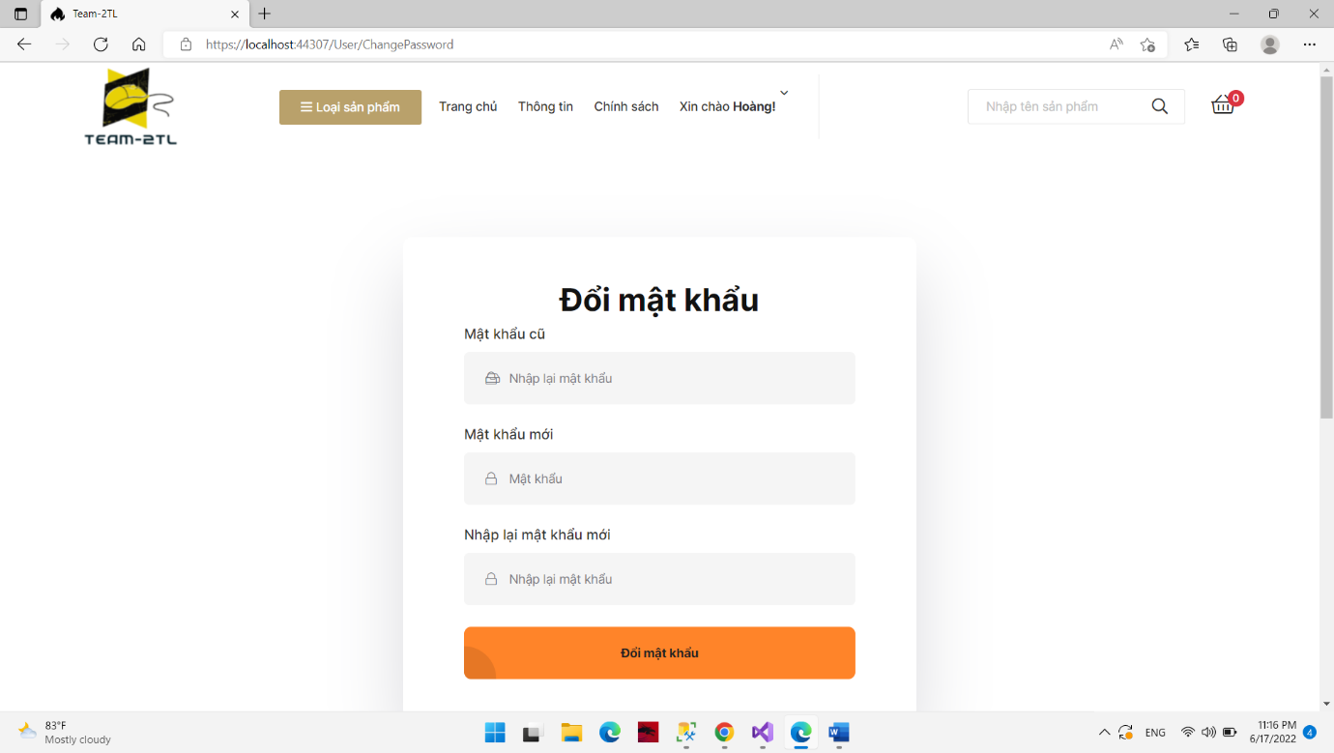

Hình 3.2. 12 Giao diện trang thay đổi mật khẩu

### 3.2.12 Giao diện trang chi tiết sản phẩm

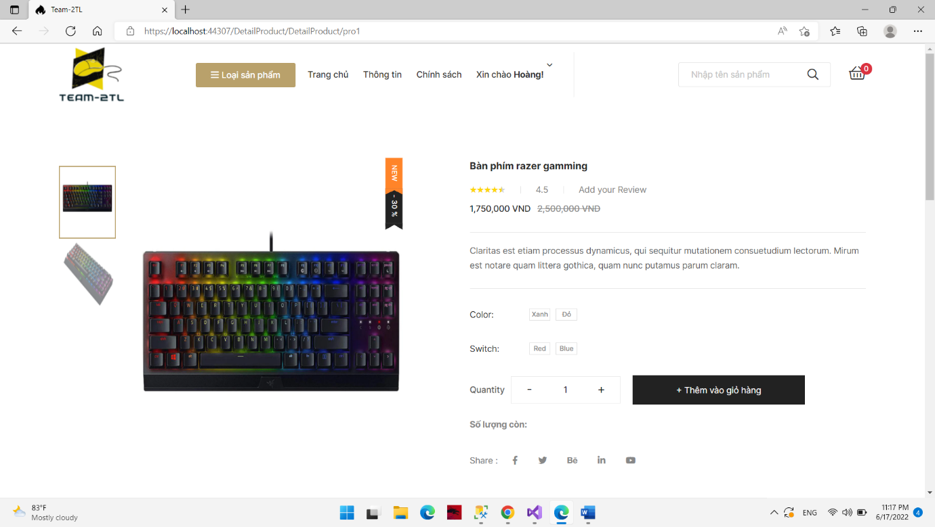

Hình 3.2. 13 Giao diện trang chi tiết sản phẩm

### 3.2.13 Giao diện giỏ hàng

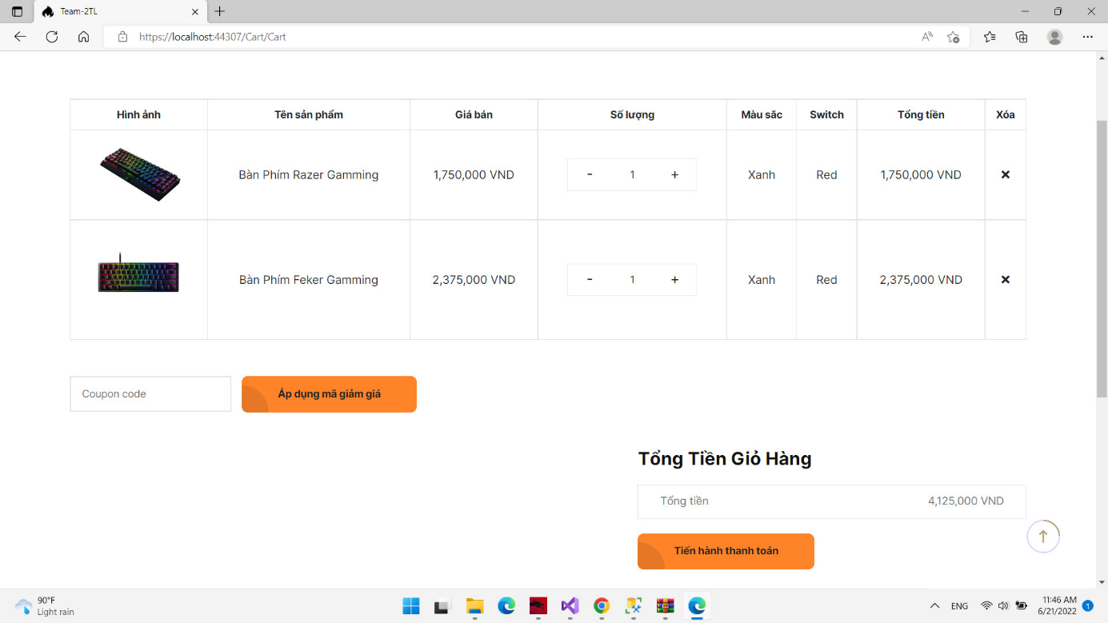

Hình 3.2. 14 Giao diện trang giỏ hàng

### 3.2.14 Giao diện hóa đơn

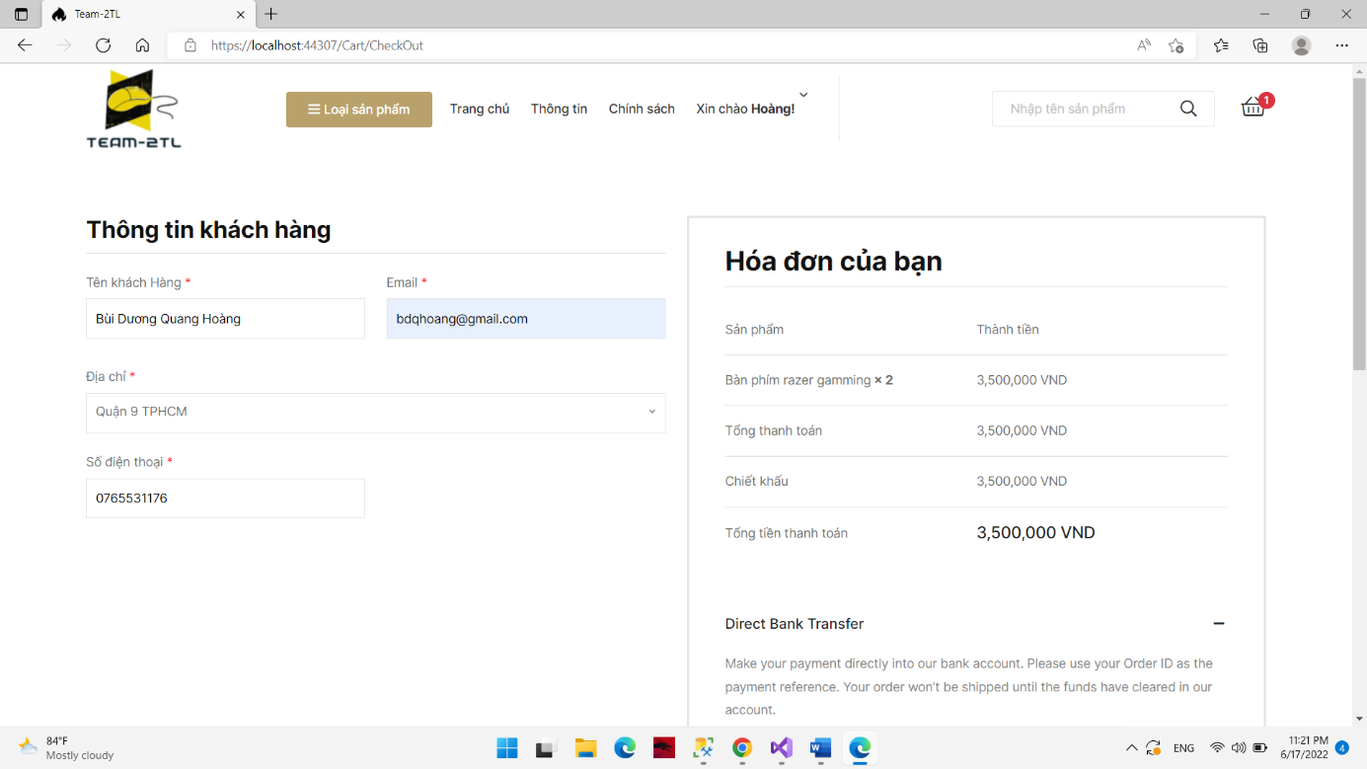

Hình 3.2. 15 Giao diện hóa đơn

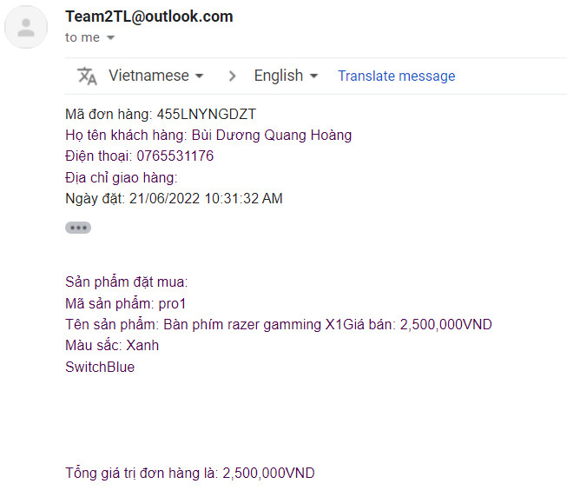

Hình 3.2. 16 Mail hóa đơn gửi về

### 3.2.15 Giao diện đăng nhập admin

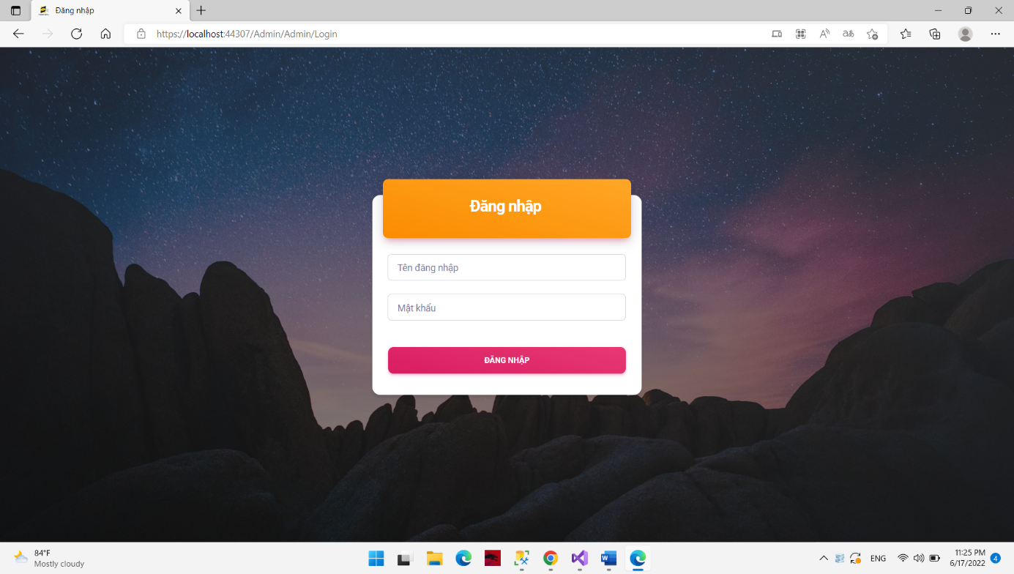

Hình 3.2. 17 Giao diện đăng nhập admin

### 3.2.16 Giao diện trang chủ admin

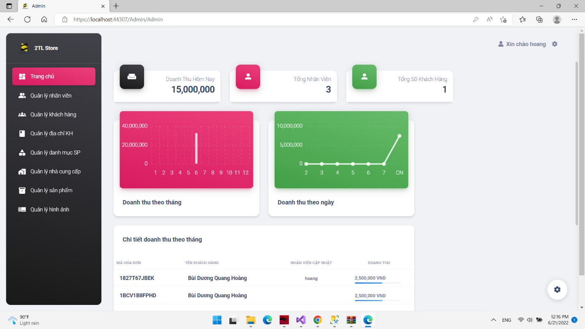

Hình 3.2. 18 Giao diện trang chủ admin

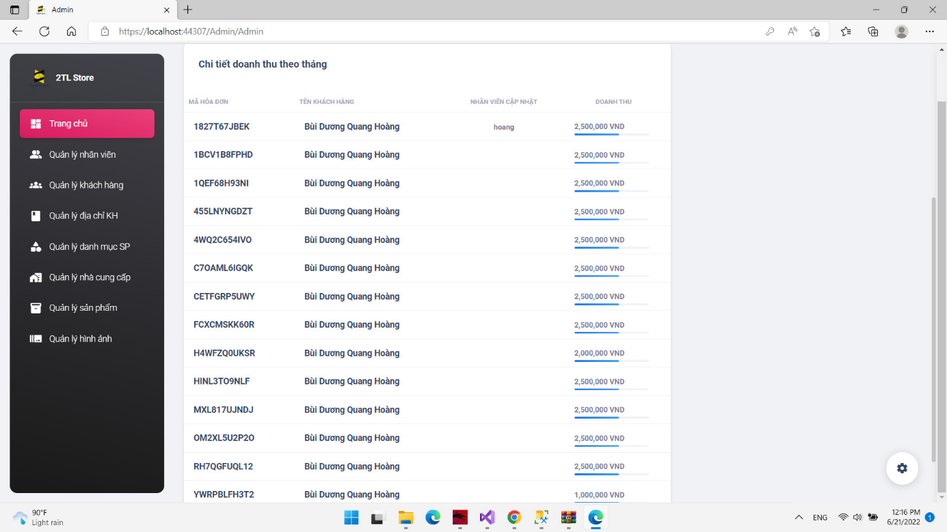

Hình 3.2. 19 Giao diện trang chủ admin

### 3.2.17 Giao diện quản lý nhân viên

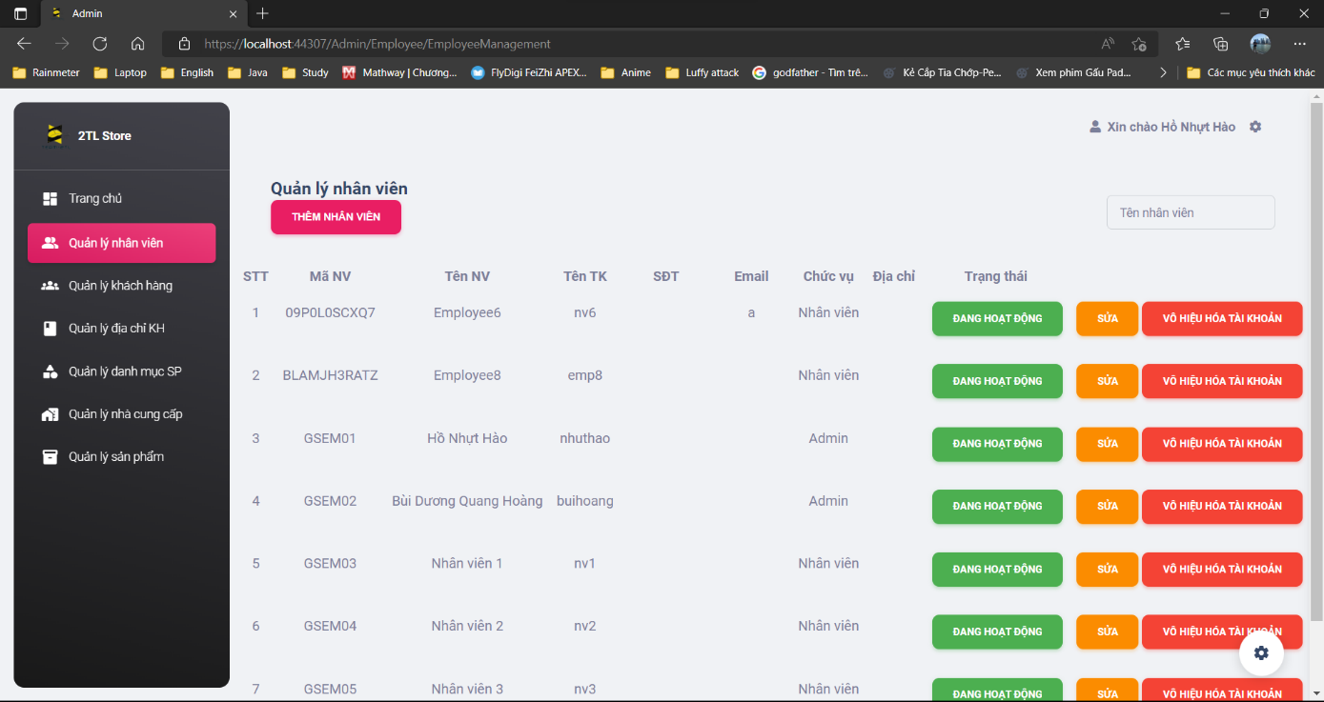

Hình 3.2. 20 Giao diện quản lý nhân viên

### 3.2.18 Giao diện quản lý khách hàng

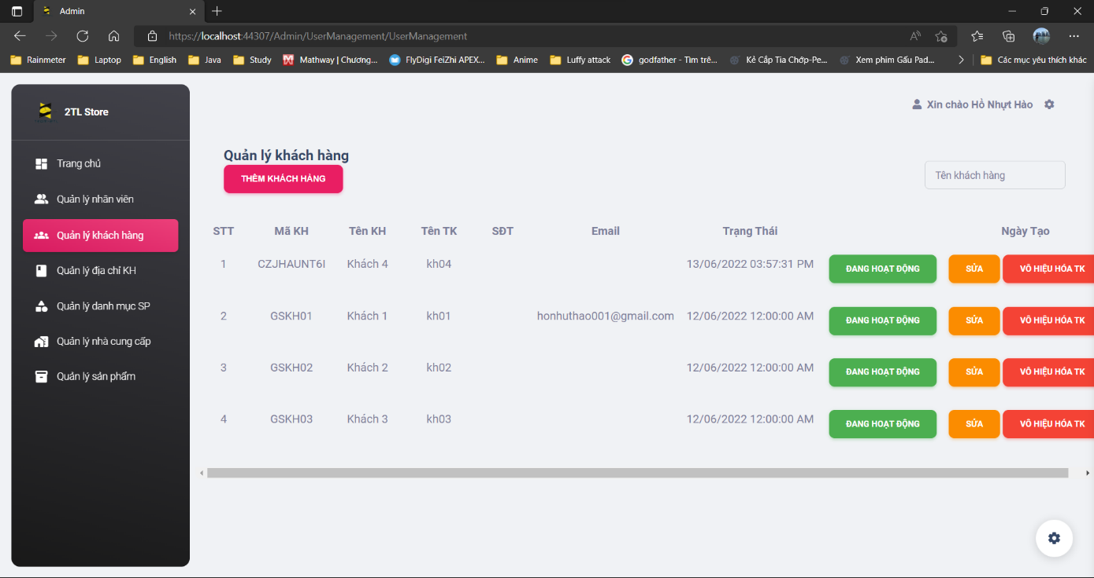

Hình 3.2. 21 Giao diện quản lý khách hàng

### 3.2.19 Giao diện quản lý địa chỉ khách hàng

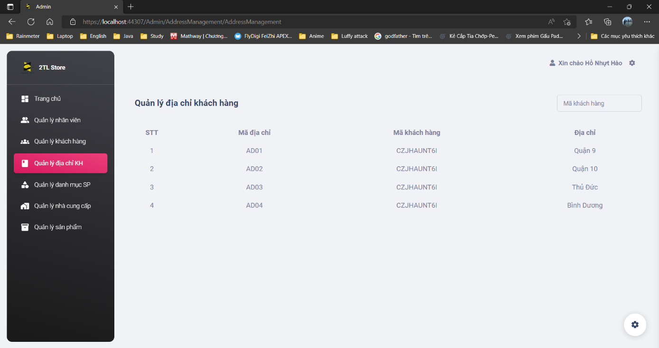

Hình 3.2. 22 Giao diện quản lý địa chỉ khách hàng

### 3.2.20 Giao diện quản lý danh mục sản phẩm

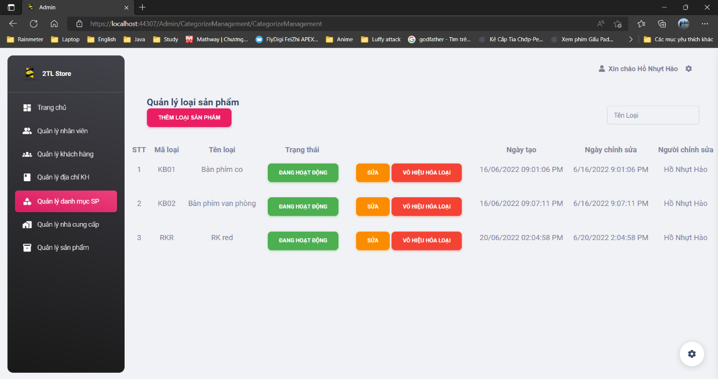

Hình 3.2. 23 Giao diện quản lý danh mục sản phầm

### 3.2.21 Giao diện quản lý nhà cung cấp

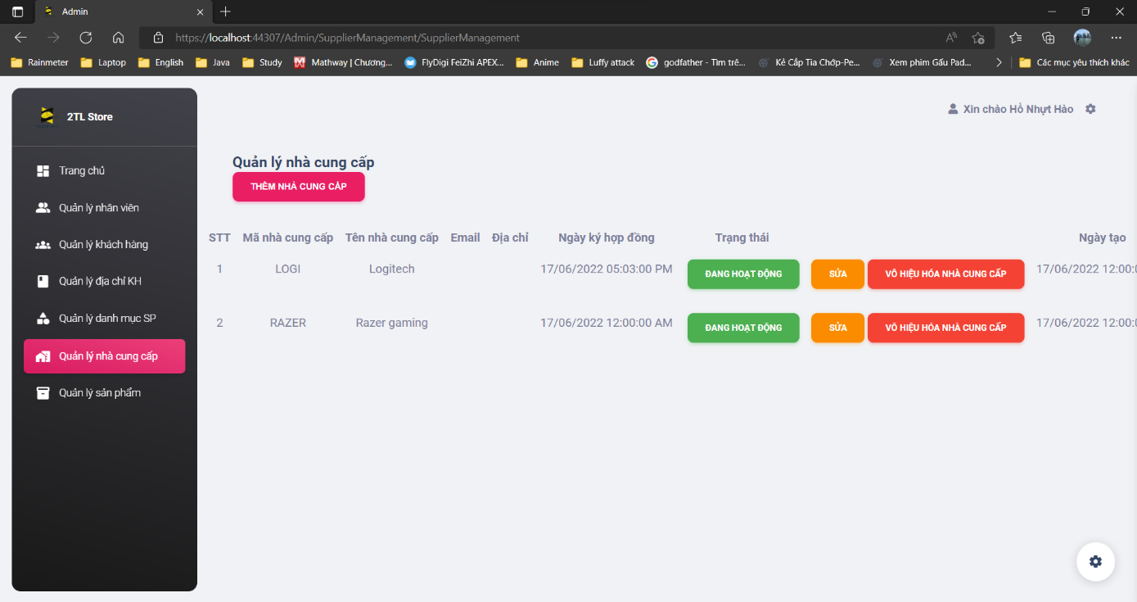

Hình 3.2. 24 Giao diện quản lý nhà cung cấp

### 3.2.22 Giao diện quản lý sản phẩm

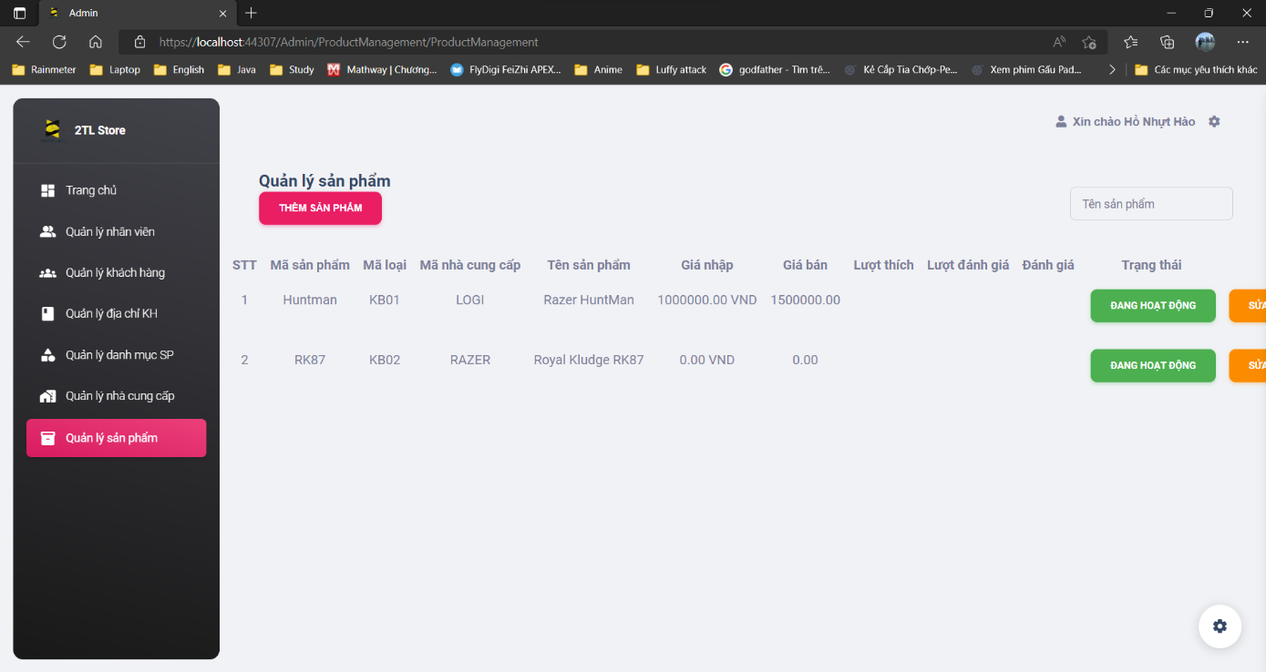

Hình 3.2. 25 Giao diện quản lý sản phẩm

### 3.2.23 Giao diện quản lý hình ảnh

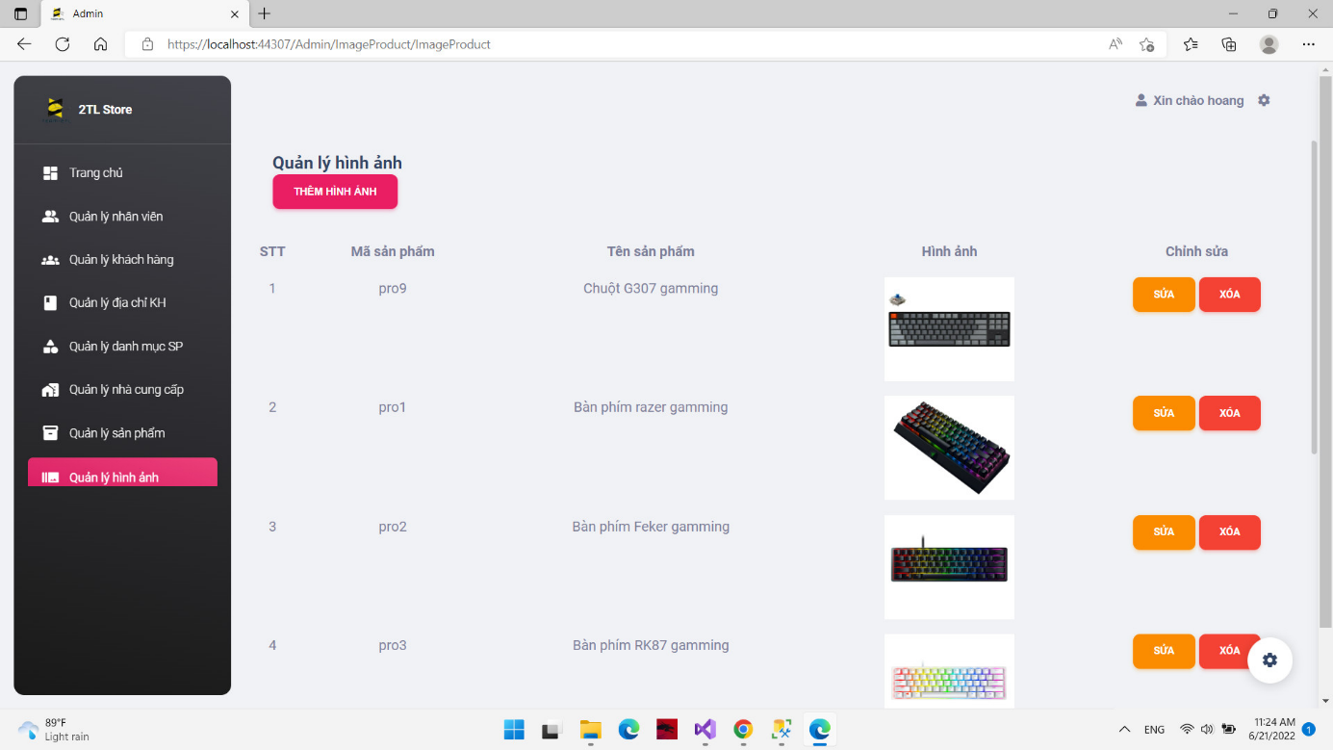

Hình 3.2. 26 Giao diện quản lý hình ảnh

### 3.2.24 Giao diện quản lý giảm giá sản phẩm

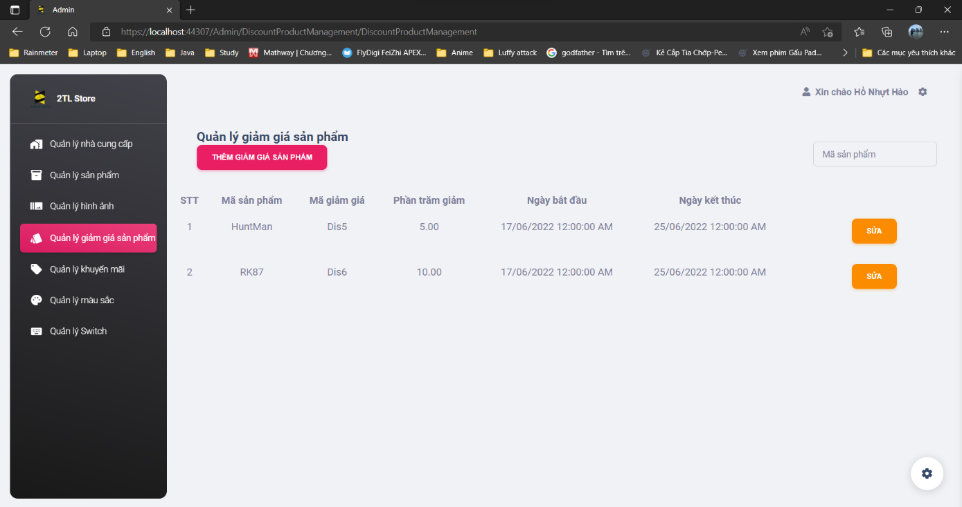

Hình 3.2. 27 Giao diện quản lý giảm giá sản phẩm

### 3.2.25 Giao diện quản lý khuyến mãi

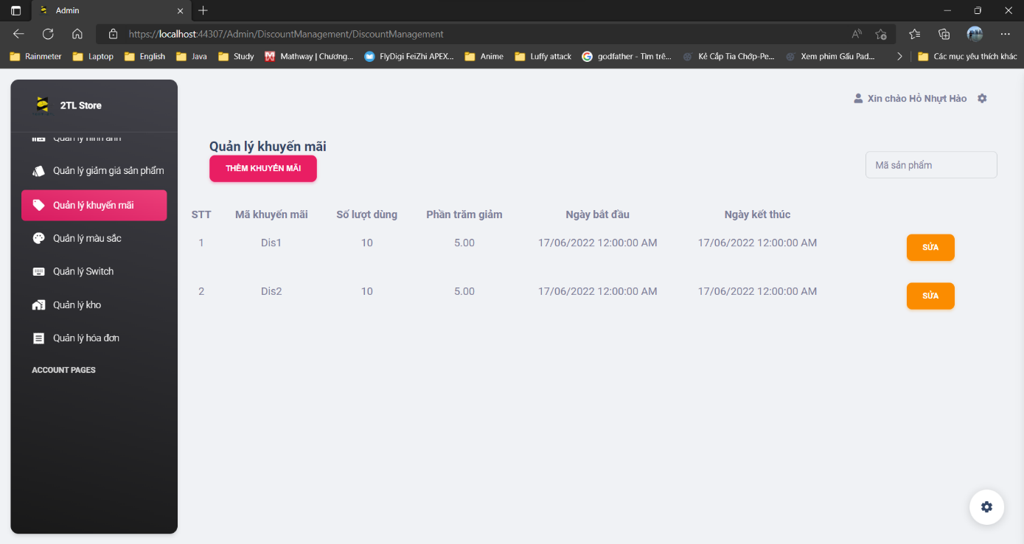

Hình 3.2. 28 Giao diện quản lý khuyến mãi

### 3.2.26 Giao diện quản lý màu sắc

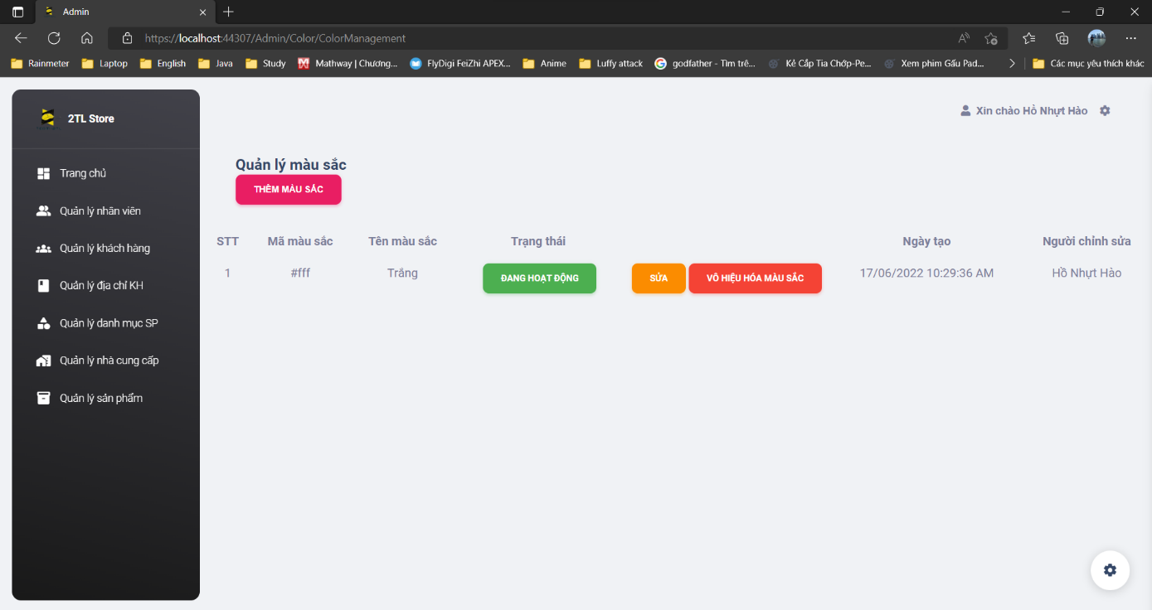

Hình 3.2. 29 Giao diện quản lý màu sắc

### 3.2.27 Giao diện quản lý switch

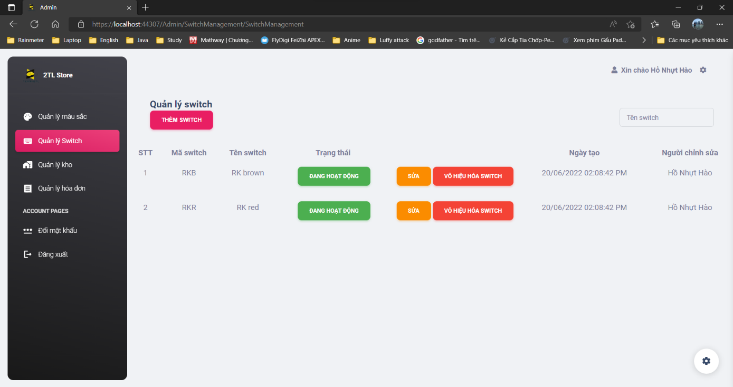

Hình 3.2. 30 Giao diện quản lý switch

### 3.2.28 Giao diện quản lý kho

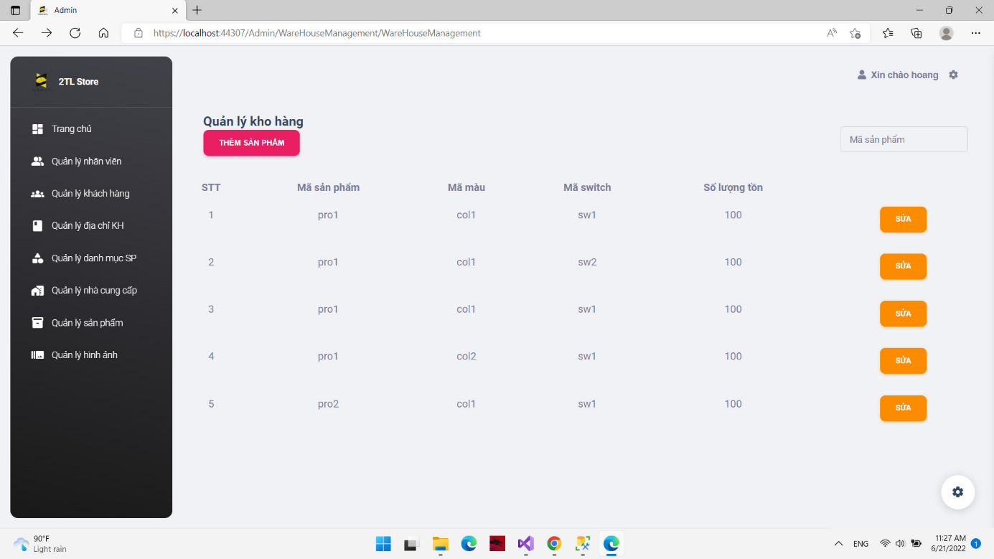

Hình 3.2. 31 Giao diện quản lý kho

### 3.2.29 Giao diện quản lý hóa đơn

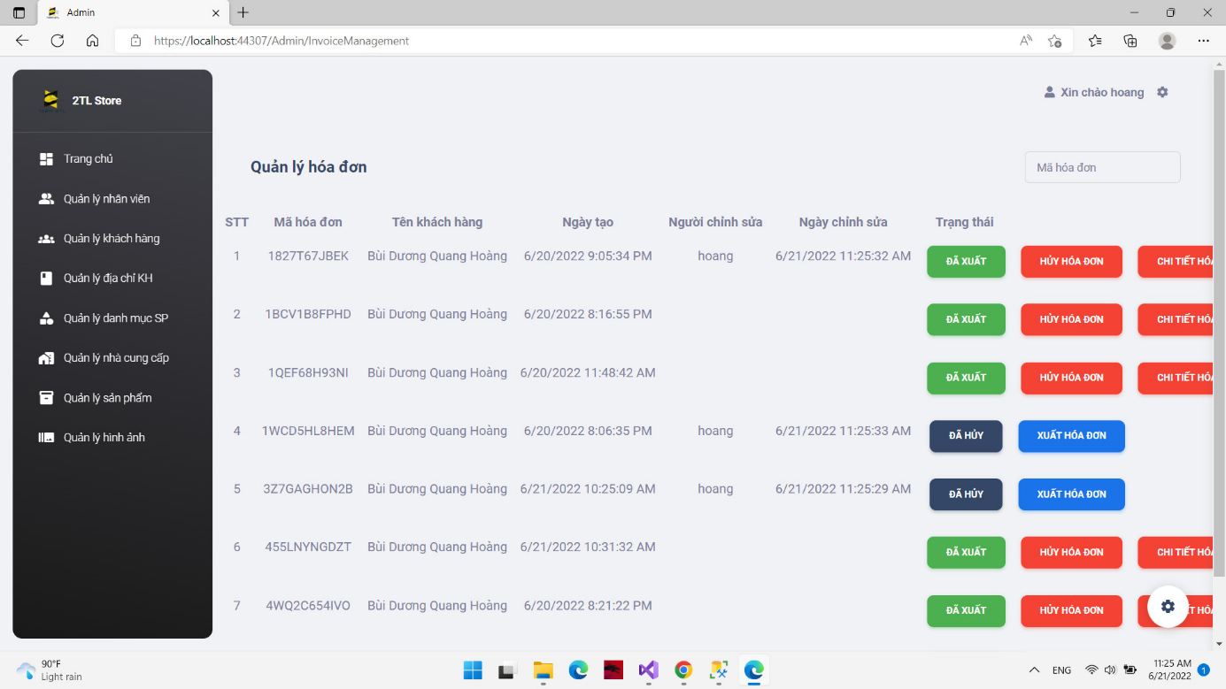

Hình 3.2. 32 Giao diện quản lý hóa đơn

# Chương 4. KẾT LUẬN

## 4.1 Kết quả đạt được

Từ những hướng dẫn tận tình của thầy, cùng những gì đã học được ở trường, em đã phân tích và xây dựng website với các kết quả đạt được:

- Áp dụng các kiến thức đã học xây dựng website bán gear, phân quyền khách hàng và quản trị viên.

- Quản lý các thông tin cần thiết của bán hàng như thông tin khách hàng, sản phẩm, hóa đơn, báo cáo…

- Có hầu như đầy đủ chức năng cơ bản để quản lý bán hàng đối với admin, mua hàng, giỏ hàng đối với khách hàng.

## 4.2 Đánh giá website

### 4.2.1 Ưu điểm

- Sử dụng máy tính vào việc tìm kiếm các thông tin chi tiết sản phẩm, khách hàng, hóa đơn dễ dàng, nhanh chóng và thuận tiện hơn. Việc lưu trữ các thông tin về của hàng đơn giản.

- Rút ngắn được thời gian quản lý, việc thống kê thuận tiện, nhanh chóng.

- Với những chức năng xử lý sẵn có, website giúp công việc của nhân viên quản lý nhẹ nhàng hơn, một người cũng có thể làm được.

- Màu sắc hài hòa thân thiện với người dùng.

- Khách hàng có thể đặt mua hàng trực tiếp mà không cần phải tới cửa hàng.

- Là một hình thức marketing tốt.

### 4.2.2 Nhược điểm

- Chưa có nhiều kiến thức thực tế, nên việc xây dựng website áp dụng vào thực tế còn có sự thiếu sót.

- Giao diện chưa thật sự bắt mắt.

- Một số chức năng còn hạn chế.

## 4.3 Hướng phát triển đề tài

- Có thể phát triển thêm cho app mobile, desktop.

- Tăng tính bảo mật cho phần mềm.

- Bổ sung thêm các chức năng nghiệp vụ quan trọng khác như sale sập sàn theo mùa, chatbot AI, ...

- Tạo sự sinh động, hấp dẫn hơn để nâng cao trải nghiệm người dùng.

# Tài liệu tham khảo

**[1]** [**https://www.w3schools.com/**](https://www.w3schools.com/)

**[2]** [**https://stackoverflow.com/**](https://stackoverflow.com/)

**[3]** [**https://getbootstrap.com/**](https://getbootstrap.com/)

**[4]** [**https://github.com/**](https://github.com/)

**[5]** [**https://www.tutorialsteacher.com/mvc**](https://www.tutorialsteacher.com/mvc)

**[6]** [**https://www.quora.com/**](https://www.quora.com/)

**[7]** [**https://social.msdn.microsoft.com/Forums/en-US/home**](https://social.msdn.microsoft.com/Forums/en-US/home)